**DIGITAL LOGIC DESIGN**

**PROJECT**

**BABA IS YOU**

**2020/01/19**

**基于FPGA的“BABA IS YOU”游戏设计**

**陈嘉骏**

**陈浩龙**

**段皞一**

**指导老师：刘海风**

**2020-01-19**

目录

**一 背景介绍4**

1.1设计背景4

1.2相关行业背景4

**二 设计说明5**

2.1设计开发环境5

2.2输入输出交互选择5

2.3图片数据处理6

2.4核心模块设计7

**三 模块代码设计10**

3.1各模块关系图10

3.2输入部分11

3.3游戏主程序15

3.4输出部分27

3.5顶层模块设计30

**四 设计内容和步骤32**

4.1设计内容32

4.2设计步骤33

**五 仿真和调试分析36**

5.1仿真代码36

5.2仿真结果38

**六 实验如果与分析41**

6.1操作说明41

6.2游戏界面与功能测试43

6.3各关关卡与设计思路46

**七 反思与总结51**

**八 组内成员分工说明及贡献比例52**

**摘要**

Baba is You是一款具有颠覆性创意的独立解谜游戏。该游戏的核心玩法，便是移动主人公Baba，以推箱子的模式，改变地图中的文字组合，进而改变游戏的规则，化不可能为可能，达成胜利的条件。

如果单单是这一想法，还不足以把游戏提升到如此的高度，令人敬畏的是开发者几乎考虑到了这一玩法下的所有可能性。从最开始简单的定义语句，到简单的逻辑语句，在后面追加的复杂修饰符，每增加一个新元素都不是独立的，而是与先前的元素有机结合，进而使得关卡的可能性呈现几何级数的增长。

该游戏在Steam平台上的版本非常成熟，有着众多的关卡和丰富的界面。在本课程设计中，小组三名成员利用已有的SWORD开发板，采用FPGA技术和Xilinx ISE 14.7平台，并结合所学的知识和借鉴相关资料独立设计了基于VGPA的、在Sword开发板上显示的Baba is you游戏。在具体的游戏设计上，我们设计了11关，但是地图都是我们自主设计的。游戏的规则与玩法并无改变，所以逻辑判断是本游戏设计过程中的一大难点。最终通过RAM, ROM和VRAM的使用存储和改变地图模块完成了此次工作。

**一 背景介绍**

**1.1设计背景**

现如今各式各样的大型3A游戏比比皆是，依靠其高超的渲染技术以及逼真的画面吸引着受众的目光，我们感叹计算机技术发展之迅猛的同时，也为当下小游戏的惨淡感到遗憾和惋惜。在现在的游戏市场上，小游戏注定是小众的。但我们不要忘了，给人们带来最朴实、最纯真乐趣的，不是光影和特效，而是游戏给你带来的思考，是游戏给你提供的另一种可能，是游戏背后给你传达的思想，是玩家与游戏开发者的隔空交流产生的思维碰撞。

Baba is you, 就是这样一个能够给玩家带来快乐游戏体验的烧脑小游戏。为了致敬经典，我们决定用硬件描述语言对Baba is you 进行简单的复刻。Verilog是一种硬件描述语言，它可以用文本的形式描述数字系统硬件的结构和行为。用它可以表示逻辑电路图、逻辑表达式和数字逻辑系统所完成的逻辑功能。这种语言的优势在于它并不是对应某个硬件，而是忽略了硬件内部具体的实现方法而对系统的行为进行描述。因此，使用Verilog HDL和FPGA技术开发小游戏对我们来说是一个全新的尝试，因为我们不仅需要实现游戏的内在逻辑，而且还要同时设计一系列的控制、显示和音乐等模块。

**1.2相关行业背景**

FPGA（Field－Programmable Gate Array），现场可编程门阵列，在上世纪80年代开始被应用于PLD中。它是一种半定制电路，既解决了定制电路的不足，又克服了原有可编程器件门电路数有限的缺点。以硬件描述语言（Verilog或VHDL）所完成的电路设计，可以经过简单的综合与布局，快速地烧录至FPGA上进行测试，是现代IC设计验证的技术主流。这些可编辑元件可以被用来实现一些基本的逻辑门电路或者更复杂一些的组合功能比如解码器或数学方程式。

在过去，大部分计算机的操作都是通过键盘鼠标实现的，而随着虚拟现实技术和传感器技术的发展，人机交互也越来越成为计算机升级换代的趋势。这种人机互动模式以更为自然性、直观性的运动、语音等模式代替电脑的键盘和鼠标等外设。而FPGA往往在这类交互操作中发挥着重要的作用。采用FPGA作为主控器实现一些游戏、应用等，已经成为了当今计算机和电子领域的发展趋势之一。

**二 设计说明**

**2.1设计开发环境**

实验平台：Xilinx Spartan-3

开发环境：Xilinx ISE

硬件描述语言：Verilog

**2.2输入输出交互选择**

**输入部分：**

PS2键盘控制人物上下左右移动、跳关和关卡重开。具体操作见下图：

|  |  |  |  |
| --- | --- | --- | --- |
| **x** | **跳到上一关** | **重新开始本关** | **跳到下一关** |
| **x** | **x** | **x** | **x** |
| **x** | **x** | **上** | **x** |
| **x** | **左** | **下** | **右** |
| **x** | **x** | **x** | **X** |

同时用最左边的滑动开关AF10作为显示屏显示使能开关，最右边的开关AA10作为音乐播放使能开关。

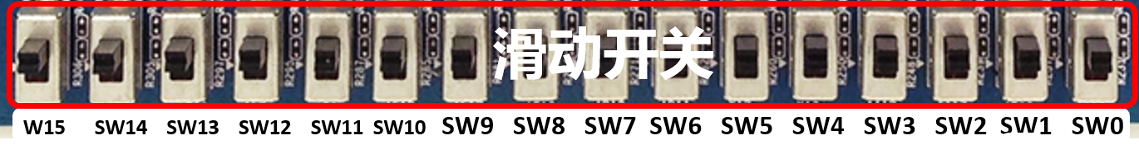

**图1.滑动开关示意图**

**输出部分：**

VGA模块显示游戏运行状态以及游戏图像显示；

主板和子板七段数码管显示关卡数；

主板数码管显示按下按键的五位编号；

子板LED灯显示关卡数的译码值；

蜂鸣器播放游戏背景音乐。

**2.3图片数据处理**

运用matlab进行编程，可以系统地将一系列png图片转换成生成存储器所需的一个coe文件。下面是生成图片数据的源代码：

|  |
| --- |
| file = fopen('D:\rom.coe', 'w');  fprintf(file, 'MEMORY\_INITIALIZATION\_RADIX=2;\nMEMORY\_INITIALIZATION\_VECTOR=\n');  dir = 'D:\Pictures\';  postfix = '.png';  names = ["baba\_up", "baba\_down", "baba\_left", "baba\_right", "flag", "grass", "rock", ...  "black", "black", "black", "black", "black", "black", "black", "black", "black", ...  "text\_BABA", "text\_FLAG", "text\_GRASS", "text\_ROCK", ...  "black", "black", "black", "black", "black", "black", "black", "black", "black", "black", "black", "black", ...  "text\_IS", "text\_YOU", "text\_WIN", "text\_STOP", "text\_PUSH", ...  "black", "black", "black", "black", "black", "black", "black", "black", "black", "black", "black", ...  "black", "black", "black", "black", "black", "black", "black", "black", ...  "black", "black", "black", "black", "black", "black", "black", "black", ...  ];    for str = names    image = imread(dir + str + postfix);    R = image(:,:,1);  R = floor(double(R) / 32);  G = image(:,:,2);  G = floor(double(G) / 32);  B = image(:,:,3);  B = floor(double(B) / 32);  [ROW, COL, COLOR] = size(image);    newIm(:,:,1) = R;  newIm(:,:,2) = G;  newIm(:,:,3) = B;    for row = 1:ROW  for col = 1:COL  fprintf(file, dec2bin(R(row, col), 4));  fprintf(file, dec2bin(G(row, col), 4));  fprintf(file, dec2bin(B(row, col), 4));  fprintf(file, ',\n');    end  end  end  fclose(file); |

通过上面的代码，可以将游戏中所需的基本图像单元转换成coe文件：

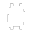

**图2.游戏基本图像元素**

**2.4核心模块设计**

**2.4.1有限状态机的设计**

时序电路是基于寄存器（或锁存器）与时钟控制所进行的，它与组合电路最大的区别在于，时序电路具有记忆功能，其输出不仅取决于当时的输入值，还和dialup的状态有关。因此，将若干的寄存器以一定形式连接，就可以在时钟相邻的边沿之间实现记忆状态的有序改变，即状态转移，具有有限状态转移的时序电路可以抽象成有限状态机。

而对于一款游戏，其中最重要的就是各种状态之间的转移，这点的实现最重要的是通过有限状态机来实现，至于具体的状态，可以通过特定形式比较容易记忆的编码来实现，具体设计在之后的部分会具体阐述。

**2.4.2存储器的设计**

存储器的主要功能是存储数据，而在这个项目中我们就合理利用了Ram和Rom的特性设计了存储地图信息的功能。

ROM被称作只读存储器，在将工程文件的数据烧录到.bit文件中就不能再改变了。针对这一特点我们选择所有将显示在VGA的图像像素信息存储在ROM里面。存储信息以32\*32方块为单元，依次存储。也就是说，图像的像素颜色信息以1024行为一个单位顺序写入.coe文件中。此外，由于每一关地图的初始状态是不变的，我们还将每关20\*15的地图信息依次存储到.coe文件中，以300+212=512行为单位进行存储。我们将matlab生成的.coe文件存储在ROM中。

RAM属于可以读写的存储器，这就意味着，对于动态变化的信息，我们将通过RAM进行存储显示屏的像素信息，通过RAM->ROM的一一对应的映射，调用ROM存储的图像像素信息，进行游戏界面的更新，更新以时钟信号clk的上边沿实时进行。

值得注意的是，仅仅进行RAM和ROM之间的联动会导致显示图像的抖动问题，原因是当RAM更新时，再到调用ROM中的图像像素信息，再到最终显示到VGA显示屏上面，共经历了3个时钟延迟，而行列扫描已经发生了变化，电子已经不射在之前的位置，而是会发生微小像素单位的偏移，因此整个画面会产生抖动的现象。为了解决这一个问题，我们还额外设计了VRAM，用于存储游戏当前的地图分布信息，能够对RAM信息的更改进行及时的更新，这样就不会因为时钟信号延迟而产生抖动的问题。

最终，生成的存储模块如下：

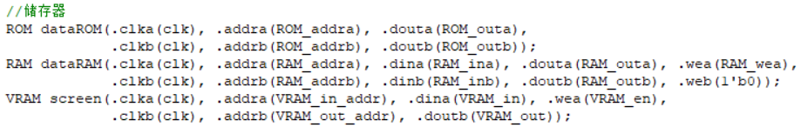

**图3.存储模块**

**2.4.3存储器存储方式**

**A.ROM**

图片信息+每关初始地图信息

位宽：12位，深度：17位地址

a.内容概览

游戏内部所有显示的图片素材像素信息以及以及游戏最开始初始化的11个关卡地图信息。

|  |  |  |
| --- | --- | --- |
| **素材种类/像素值** | **Height** | **Width** |
| **Baba** | **32** | **32** |
| **旗帜** | **32** | **32** |
| **草地** | **32** | **32** |
| **石块** | **32** | **32** |
| **物体文字** | **32** | **32** |
| **属性文字** | **32** | **32** |

b.地址安排

我们共设计了17位的地址进行存储

**1.图片信息（位宽占用方式：0~3位R，4~7位G，8~11位B）**

地址格式：0\_xx\_xxxx\_yyyyy\_yyyyy（第0~9位从0~1023，为图片的1024个像素点）

当第14~15位为00时，是物体图片，第10~13位从0~6，分别为7张图片信息。

|  |  |
| --- | --- |
| **编码** | **图片** |
| **00\_0000** | **BABA（向上移动）** |
| **00\_0001** | **BABA（向下移动）** |
| **00\_0010** | **BABA（向左移动）** |
| **00\_0011** | **BABA（向右移动）** |
| **00\_0100** | **旗帜** |
| **00\_0101** | **草地** |
| **00\_0110** | **石块** |

当第14~15位为01时，是物体文字图片，第10~13位从0~4，分别为5张文字信息。

|  |  |
| --- | --- |
| **编码** | **图片** |
| **01\_0000** | **BABA** |
| **01\_0001** | **FLAG** |
| **01\_0010** | **GRASS** |
| **01\_0011** | **ROCK** |

当第14~15位为10时，是属性文字图片，第10~13位从0~3，分别为5张文字信息。

|  |  |
| --- | --- |
| **编码** | **图片** |
| **10\_0000** | **IS** |
| **10\_0001** | **YOU** |
| **10\_0010** | **WIN** |
| **10\_0011** | **STOP** |
| **10\_0100** | **PUSH** |

当第14~15位为11时，代表全黑。

**2.每关初始地图信息（位宽占用方式：第4~5位图片种类，第0~3位图片编号）**

地址格式：1000\_xxxx\_yyyy\_yyyyy

第0~8位从0~299，为20\*15大小地图的每格信息；第9~12位从0~15，为关数

|  |  |
| --- | --- |
| **编码** | **关卡数** |
| **0000** | **开始界面** |
| **0001** | **1** |
| **0010** | **2** |
| **0011** | **3** |
| **0100** | **4** |
| **0101** | **5** |
| **0110** | **6** |
| **0111** | **7** |
| **1000** | **8** |
| **1001** | **9** |
| **1010** | **10** |
| **1011** | **11** |
| **1100** | **结束界面** |

**B.RAM**

当前地图信息+下一帧地图信息+物体属性信息

位宽：8位，深度：10位地址

**内容概览**

**当前地图信息**

位宽占用方式：4~5位图片种类，0~3位图片编号

地址格式：0\_xxxx\_xxxxx

第0~8位从0~299，为20\*15大小地图的每格信息

**下一帧地图信息**

位宽占用方式：4~5位图片种类，0~3位图片编号

地址格式：1\_xxxx\_xxxxx

第0~8位从0~299，为20\*15大小地图的每格信息

**物体属性**

位宽占用方式：0~4位横向语句属性，5~8位纵向语句属性

地址格式：0\_11111xxxx（在coe中从499行开始）

第0~4位是物体编号

**设计说明**

在RAM中储存了两张地图，即当前显示的地图和下一帧的地图，在每次收到键盘的操作指令后，对当前地图进行扫描，将需要修改的地方则修改下一帧地图的信息，扫描完成后再将下一帧地图信息复制到当前显示的地图中。

这么做的原因是为了防止一个问题。由于我们的游戏中并没有固定是哪个元素走动，因此判断时需要扫描全图，如果格子内元素可以走动（具有YOU属性）则移动。但是，如果将这个移动直接更新到原地图中，那么就会产生问题。以向右走为例，元素被更新到右边一格，但下一次扫描的也正是这个格子，然后读取时就会读取到新更新的信息，认为该格元素可以走动，再把这个物体移动到右边一格……以此类推。因此我们需要多储存一张地图地图，将修改的信息储存到里面，等扫描完成后再读取回原地图中，这样就可以避免上述问题，两张地图也可以动态保持一致。

**三 模块代码设计**

**3.1各模块关系图**

**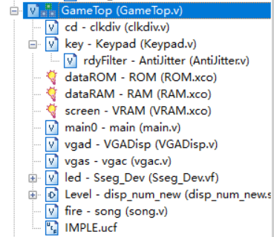**

**图4.模块结构示意图**

**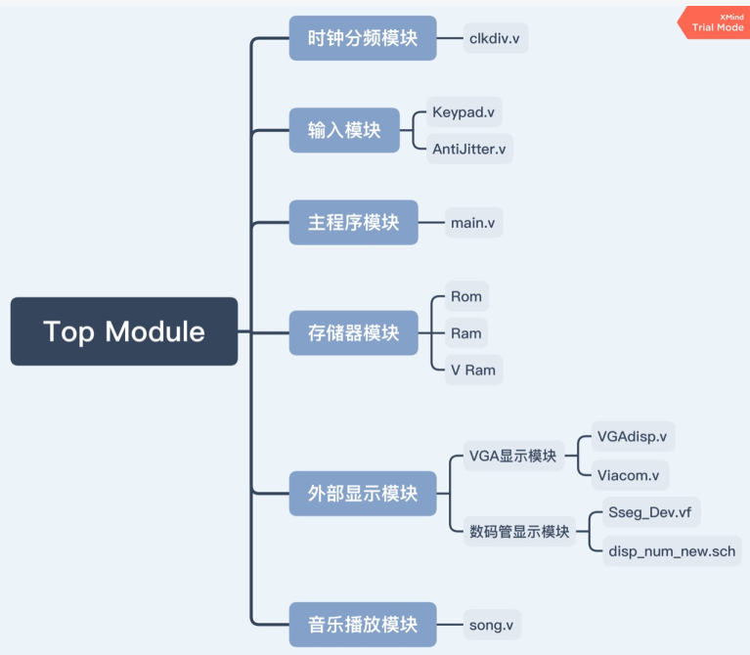**

**图5.模块结构导图**

**3.2输入部分**

**3.2.1时钟分频器**

**输入：**

clk引脚引出的原始时钟信号

**输出：**

clkdiv:分频后的时钟信号，每一位代表具有不同周期的时钟

|  |
| --- |
| **module clkdiv(**  **input clk,**  **input rst,**  **output reg[31:0] clkdiv**  **);**    **always @ (posedge clk or posedge rst) begin**  **if (rst) clkdiv <= 0;**  **else clkdiv <= clkdiv + 1'b1;**  **end**  **endmodule** |

**原理：**

用clkdiv作为一个32位累加器，每一位都可以作为时钟输出，clkldiv[i]对应的输出周期是原始时钟clk的2i倍。

**3.2.2阵列键盘输入模块**

本实验的游戏交互有Sword开发板上自带的阵列式模块输入实现游戏中Baba的移动。而KeyPad模块是形成键盘点阵编码的核心部分。

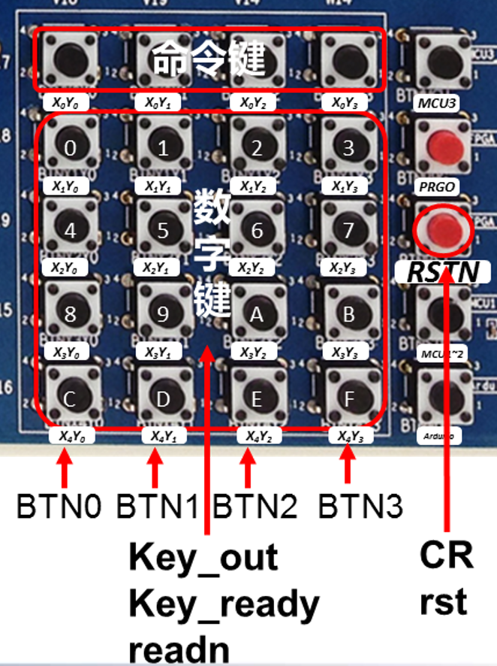

**图6.阵列式键盘示意图**



**图7.Keypad模块的实例图**

**输入：**

clk：时钟

**输出：**

keyCode：键盘按键数据输出

keyReady：处理完成信号输出

**输入+输出：**

keyX：按下按钮的所在列数据

keyY：按下按钮的所在行数据

|  |
| --- |
| **module Keypad(**  **input clk,**  **inout [3:0] keyX,**  **inout [4:0] keyY,**  **output reg [4:0] keyCode,**  **output keyReady**  **);**    **reg state = 1'b0;**  **reg [3:0] keyLineX;**  **reg [4:0] keyLineY;**  **assign keyX = state? 4'h0: 4'bzzzz;**  **assign keyY = state? 5'bzzzzz: 5'h0;**    **always @ (posedge clk)**  **begin**  **if(state)**  **keyLineY <= keyY;**  **else**  **keyLineX <= keyX;**  **state <= ~state;**  **end**    **wire ready\_raw1 = (keyLineX == 4'b1110) | (keyLineX == 4'b1101) | (keyLineX == 4'b1011) | (keyLineX == 4'b0111);**  **wire ready\_raw2 = (keyLineY == 5'b11110) | (keyLineY == 5'b11101) | (keyLineY == 5'b11011) | (keyLineY == 5'b10111) | (keyLineY == 5'b01111);**  **wire ready\_raw = ready\_raw1 & ready\_raw2;**    **always @\***  **begin**  **case(keyLineX)**  **4'b1110: keyCode[1:0] <= 2'h0;**  **4'b1101: keyCode[1:0] <= 2'h1;**  **4'b1011: keyCode[1:0] <= 2'h2;**  **default: keyCode[1:0] <= 2'h3;**  **endcase**  **case(keyLineY)**  **5'b11110: keyCode[4:2] <= 3'h0;**  **5'b11101: keyCode[4:2] <= 3'h1;**  **5'b11011: keyCode[4:2] <= 3'h2;**  **5'b10111: keyCode[4:2] <= 3'h3;**  **5'b01111: keyCode[4:2] <= 3'h4;**  **default: keyCode[4:2] <= 3'h7;**  **endcase**  **end**    **AntiJitter #(4) rdyFilter(.clk(clk), .I(ready\_raw), .O(keyReady));**    **endmodule** |

**原理：**

在本模块中，用state寄存器来控制按键信息的输入输出。

state为0时， keyY输出全零，此时就可以读取keyX输入信号，需要将keyX置为高阻；同理，state为1时，keyX输出全零并读入keyY输入信号。

SWORD板所用的键盘中，用信号1代表松开，信号0代表按下。利用case语句，可以根据keyX与keyY的值生成一个五位键盘数据信号，其中高三位对应行输入，低二位对应列输入，这样就可以将每一个按钮与一个五位信号的不同值建立一一对应关系，从而判断是哪个键被按下了。

用ready\_raw1和ready\_raw2判断是否每行每列有唯一的按键按下，通过与运算综合成未经过去抖动处理的 ready\_raw 信号，该信号用于判断是否有唯一的按键被按下，最后经过去抖动模块的处理成为无抖动的 keyReady 信号进行输出。

**3.2.3防抖动模块**



**图8.AntiJitter模块的实例图**

**输入：**

clk ：时钟

I：输入的可能抖动的触发信号

**输出：**

O：输出的去除抖动的触发信号

|  |
| --- |
| **module AntiJitter(**  **input clk, input I, output reg O**  **);**  **parameter WIDTH = 20;**  **reg [WIDTH-1:0] cnt = 0;**  **always @ (posedge clk)**  **begin**  **if(I)**  **begin**  **if(&cnt)**  **O <= 1'b1;**  **else**  **cnt <= cnt + 1'b1;**  **end**  **else**  **begin**  **if(|cnt)**  **cnt <= cnt - 1'b1;**  **else**  **O <= 1'b0;**  **end**  **end**  **endmodule** |

**原理：**

将可能产生抖动的输入信号输入到模块中，如果输入为1，则每次时钟上升沿时，计数器cnt自增，直到每一位均为1时输出1；否则计数器自减，直至减少至0时输出0。

这样既可以避免由于按下时的松开抖动导致一次按下被识别成两次甚至是多次的按键，也可以避免在没有按键时偶然的按键抖动被识别成一次操作。

本实验中，AntiJitter主要用于防止阵列键盘输入的抖动。在KeyPad模块中调用AntiJitter模块，将表示按键的信号ready\_raw作为AntiJitter模块的输入触发信号，输出的keyReady即为去除抖动的触发信号。



**3.3游戏主程序**

**3.3.1设计思路**

通过考虑在游戏过程中可能出现的各种状态和情况，设计一个较为复杂的状态机进行实现。游戏中元素的移动、推动、阻挡、胜利等属性效果、规则语句的判断、物体属性的写入、地图的更新等操作都在状态机中实现。

main.v是实现游戏状态变化的主要逻辑模块。

**3.3.2具体实现**

|  |
| --- |
| **module main(**  **input wire clk, rst,**  **input wire [4:0] key,**  **input wire keyReady,**  **input wire [11:0] ROM\_dout,**  **input wire [7:0] RAM\_dout,**  **output reg RAM\_we,**  **output reg [31:0] ROM\_raddr, RAM\_rwaddr,**  **output reg [7:0] RAM\_din,**  **output reg [3:0] level**  **);** |
| **reg wasReady = 1'b0;**  **reg [7:0] state = 8'h10;//当前状态**  **reg [4:0] keyReg;//键盘按钮编码**  **reg [4:0] x, y, x2, y2;//横纵坐标**  **reg [3:0] index, index2;//编号**  **reg [7:0] property;//物体属性**  **reg [4:0] pushNum = 5'b0;//移动的物体个数**  **reg [8:0] curpos;**  **wire [8:0] pos, pos2;//位置**  **assign pos = y \* 20 + x;**  **assign pos2 = y2 \* 20 + x2;**  **initial level = 4'b0;** |

该模块中主要通过构建状态机，根据state的值进行相应的操作，并且执行相应状态的转移，就可以实现想要的功能。

|  |
| --- |
| **//上：01010 下：01110 左：01101 右：01111**  **always @ (posedge clk) begin**  **case(state)** |

**h0:待命状态**

判断是否按下重置或跳关按钮，若是，则根据按下的按键改变变量level的值，并且跳转到更新初始地图的状态。本质上都是加载某一关的初始地图。否则判断是否按下了移动按钮，若是，则将键盘按钮代码保存到寄存器中，开始处理按键。

|  |
| --- |
| **8'h0: begin//待命状态**  **wasReady <= keyReady;**  **if (!wasReady && keyReady) begin**  **if (key == 5'b00110) state = 8'h10;//重置当前关卡**  **else if (key == 5'b00101) begin//跳到上一关**  **level = level - 1;**  **state = 8'h10;**  **end**  **else if (key == 5'b00111) begin//跳到下一关**  **level = level + 1;**  **state = 8'h10;**  **end**  **else if (key == 5'b01010 || key == 5'b01110 || key == 5'b01101 || key == 5'b01111) begin**  **x <= 5'h1F; y <= 5'h0;**  **keyReg <= key;**  **state = 8'h1;**  **end**  **end**  **end** |
|  |

**h1:扫描所有格子**

扫描前先初始化pushNum变量（用于记录一共要移动多少个物体），然后用寄存器x和y实现对每一格的扫描。x == 19 且 y == 14的时候，说明扫描完成，之后要根据下一帧地图进行属性和显示的更新。

|  |
| --- |
| **8'h1: begin//扫描所有格子**  **pushNum = 5'b0;**  **if (x == 19 && y == 14) begin//扫描结束**  **x <= 5'h1F; y <= 5'h0;**  **state = 8'hf0;//根据下一帧地图进行属性和显示的更新**  **end else begin**  **if (x == 19) begin**  **x <= 0;**  **y <= y + 1'b1;**  **end else x <= x + 1'b1;**  **state = 8'h2;**  **end**  **end** |

**h2:获取格子内元素信息**

根据当前扫描到的位置读RAM内容。

|  |
| --- |
| **8'h2: begin//获取格子内元素信息**  **RAM\_we = 0;**  **RAM\_rwaddr = {1'b0, pos};**  **state = 8'h3;**  **end** |

**h3、h23:获取格子内元素属性**

该状态用于判断格子内的元素是否可以走动。如果格子内是文字元素，那么一定不可以走动，跳到返回h1状态继续扫描；否则格子内是物体，则要根据物体的编号index，从RAM中读取物体的属性，如果有YOU的属性，则说明可以走动，就要进行进一步处理，否则仍然返回h1继续扫描。

|  |
| --- |
| **8'h3: begin//获取格子内元素属性**  **if (RAM\_dout[4] ^ RAM\_dout[5]) state = 8'h1;//格子内元素是文字，无需检查，不能走动**  **else begin**  **index = RAM\_dout[3:0];**  **if (index < 3) index = 4'b0;**  **else index = index - 4'd3;**  **RAM\_rwaddr = {6'b011111, index};//元素属性地址**  **state = 8'h23;**  **end**  **end**  **8'h23: begin**  **if (RAM\_dout[3:0] == 4'b0001 || RAM\_dout[7:4] == 4'b0001) state = 8'h4;//格子元素可以走动**  **else state = 8'h1;//不能走动**  **end** |

**h4:准备移动**

该步骤也用于循环。每次进入该状态时pushNum加一，说明要移动的物体数量增加了。根据keyReg中储存的按下的按键信息判断移动方向，接着先判断是否已经在相应边界，如果在边界界就无需走动，否则读取走动的目标格元素的信息，判断是否可以走过或推动。

|  |
| --- |
| **8'h4: begin//准备移动**  **pushNum = pushNum + 1'b1;//记录累积检查的总格子数**  **case(keyReg)**  **5'b01010: begin//向上**  **curpos = pos - (20 \* pushNum);**  **if(((pos - 20 \* (pushNum - 1)) / 20) == 0) state = 8'h1;//走到最上**  **else begin**  **RAM\_rwaddr = {1'b0, curpos};**  **state = 8'h5;**  **end**  **end**  **5'b01110: begin//向下**  **curpos = pos + (20 \* pushNum);**  **if(((pos + 20 \* (pushNum - 1)) / 20) == 14) state = 8'h1;//走到最下**  **else begin**  **RAM\_rwaddr = {1'b0, curpos};**  **state = 8'h5;**  **end**  **end**  **5'b01101: begin//向左**  **curpos = pos - (1 \* pushNum);**  **if(((pos - 1 \* (pushNum - 1)) % 20) == 0) state = 8'h1;//走到最左**  **else begin**  **RAM\_rwaddr = {1'b0, curpos};**  **state = 8'h5;**  **end**  **end**  **5'b01111: begin//向右**  **curpos = pos + (1 \* pushNum);**  **if(((pos + 1 \* (pushNum - 1)) % 20) == 19) state = 8'h1;//走到最右**  **else begin**  **RAM\_rwaddr = {1'b0, curpos};**  **state = 8'h5;**  **end**  **end**  **endcase**  **end** |

**h5:读取下一格元素**

首先同样地，如果是文字元素，则自带推动属性，至于能否推动则要通过再下一格进行判断，所以要返回h4状态进行循环；如果是空格则说明可以走过；否则依然要先从RAM中读取物体的属性并判定。

|  |
| --- |
| **8'h5: begin//读取下一格元素**  **if (RAM\_dout[4] ^ RAM\_dout[5]) state = 8'h4;//下一格元素是文字，无需检查，可以推动**  **else if (RAM\_dout[5:4] == 2'b11) state = 8'h7;//下一格是空格，可以走过**  **else begin//否则需要具体检测属性**  **index = RAM\_dout[3:0];**  **if (index < 3) index = 4'b0;**  **else index = index - 4'd3;//获取物体编号**  **RAM\_rwaddr = {6'b011111, index};//元素属性地址**  **state = 8'h6;**  **end**  **end** |

**h6:检查下一格元素的属性**

如果是可以推动（PUSH）的物体，则返回h4状态继续判定再下一格；如果是障碍物（STOP），说明不能移动，返回扫描状态；如果是终点（WIN），说明玩家过关了，此时level加一并跳转到加载初始地图的状态h10；否则该格没有任何限制属性，可以走过。

|  |
| --- |
| **8'h6: begin//检查下一格元素属性**  **if (RAM\_dout[3:0] == 4'b0100 || RAM\_dout[7:4] == 4'b0100) state = 8'h4;//可以推动**  **else if (RAM\_dout[3:0] == 4'b0011 || RAM\_dout[7:4] == 4'b0011) state = 8'h1;//是障碍物**  **else if (RAM\_dout[3:0] == 4'b0010 || RAM\_dout[7:4] == 4'b0010) begin//是终点**  **if (pushNum == 1) begin//且不是被推动的物体**  **level = level + 1;//进入下一关**  **state = 8'h10;//更新初始地图**  **end**  **else state = 8'h7;//否则当成直接走过**  **end**  **else state = 8'h7;//可以走过**  **end** |

**h7、h8:实现人物走动和推动，更新地图信息**

这两个状态构成一个循环。通过pushNum变量可以知道在走动方向上一共需要更新多少个格子，于是通过循环来改变地图。每次改变都需要读取上一格信息、写入下一格、更新循环变量curPos和pushNum。

|  |
| --- |
| **8'h7: begin//读取上一格信息**  **RAM\_we = 0;**  **case(keyReg)**  **5'b01010: RAM\_rwaddr = {1'b0, curpos + 20};//向上**  **5'b01110: RAM\_rwaddr = {1'b0, curpos - 20};//向下**  **5'b01101: RAM\_rwaddr = {1'b0, curpos + 1} ;//向左**  **5'b01111: RAM\_rwaddr = {1'b0, curpos - 1} ;//向右**  **endcase**  **state = 8'h8;**  **end**  **8'h8: begin//写入该格信息**  **RAM\_we = 1;**  **RAM\_rwaddr = {1'b1, curpos};//下一帧地图中该格位置的地址**  **if (RAM\_dout[5:0] != 6'b000000 && RAM\_dout[5:0] != 6'b000001 && RAM\_dout[5:0] != 6'b000010 && RAM\_dout[5:0] != 6'b000011)**  **RAM\_din = RAM\_dout;//不是BABA，直接写入**  **else case(keyReg)//否则判断BABA的朝向**  **5'b01010: RAM\_din = 8'b11000000;//向上**  **5'b01110: RAM\_din = 8'b11000001;//向下**  **5'b01101: RAM\_din = 8'b11000010;//向左**  **5'b01111: RAM\_din = 8'b11000011;//向右**  **endcase**  **case(keyReg)**  **5'b01010: curpos = curpos + 20;//向上**  **5'b01110: curpos = curpos - 20;//向下**  **5'b01101: curpos = curpos + 1 ;//向左**  **5'b01111: curpos = curpos - 1 ;//向右**  **endcase**  **pushNum = pushNum - 1'b1;//回退一格**  **if (pushNum == 0) state = 8'h9;//如果已经推完了所有格子，则更改最开始的格子**  **else state = 8'h7;//否则继续处理**  **end** |

**h9~hc:开始判断是否要更新初始格**

这一判断时为了防止多个可移动物体并排（向下或向左）走时前面的物体消失的情况。例如，如果是向右走动，第一个物体信息写入右边一格，而如果右边的物体也可以走动，此时若不作判断，则右边的物体在自己原本的位置写入全黑，覆盖了第一个物体的信息，它就凭空消失了。

判断方法和判断是否可以走动类似，只不过方向正好和走动的方向相反而已。

|  |
| --- |
| **8'h9: begin//开始判断是否要更新初始格**  **if((keyReg == 5'b01110 && curpos / 20 != 0) || (keyReg == 5'b01111 && curpos % 20 != 0)) begin//如果是向右走或向下走，要对上一格作判断**  **RAM\_we = 0;**  **if (keyReg == 5'b01110) curpos = curpos - 20;**  **else curpos = curpos - 1;**  **RAM\_rwaddr = {1'b0, curpos};//检查上一格元素内容**  **state = 8'ha;**  **end**  **else state = 8'hc;//否则直接改写初始格**  **end**  **8'ha: begin**  **if (RAM\_dout[4] ^ RAM\_dout[5]) state = 8'h9;//上一格元素是文字，可以推动，接着检查**  **else if (RAM\_dout[4:3] == 2'b11) state = 8'hc;//上一格为空，直接改写初始格**  **else begin**  **index = RAM\_dout[3:0];**  **if (index < 4'd3) index = 4'b0;**  **else index = index - 4'd3;//获取物体编号**  **RAM\_rwaddr = {6'b011111, index};//元素属性地址**  **state = 8'hb;**  **end**  **end**  **8'hb: begin//检查当前格元素**  **if (RAM\_dout[3:0] == 4'b0100 || RAM\_dout[7:4] == 4'b0100) state = 8'h9;//可以推动，接着检查**  **else if (RAM\_dout[3:0] == 4'b0001 || RAM\_dout[7:4] == 4'b0001) state = 8'h1;//可以走动，不改写初始格**  **else state = 8'hc;//可以走过**  **end**  **8'hc: begin//清除初始格**  **RAM\_we = 1;**  **RAM\_rwaddr = {1'b1, pos};**  **RAM\_din = 8'b11111111;**  **state = 8'h1;**  **end** |

**h10~h13:更新关卡、写入初始地图**

利用一个循环扫描地图的每一格，从ROM中取出每一格的初始信息并写入到RAM中即可。

|  |
| --- |
| **8'h10: begin//更新关卡，写入初始地图**  **x <= 5'h1F; y <= 5'h0;**  **state = 8'h11;**  **end**  **8'h11: begin**  **if (x == 19 && y == 14) begin**  **x <= 5'h1F; y <= 5'h0;**  **state = 8'hf0;//扫描完毕，根据下一帧地图进行属性和显示的更新**  **end else begin**  **if (x == 19) begin**  **x <= 0;**  **y <= y + 1'b1;**  **end else x <= x + 1'b1;**  **state = 8'h12;**  **end**  **end**  **8'h12: begin//读取初始地图的格子内元素**  **ROM\_raddr = {4'b1000, level, pos};**  **state = 8'h13;**  **end**  **8'h13: begin//将每一格内元素写入下一帧地图**  **RAM\_we = 1;**  **RAM\_rwaddr = {1'b1, pos};**  **RAM\_din = {2'b11, ROM\_dout[5:0]};**  **state = 8'h11;**  **end** |

**hf0~hf9：根据新的地图信息更改元素属性**

这一操作的核心思想是，扫描新地图，如果在其中发现了物体文字元素（如ROCK、FLAG）等，则分别对其横向和纵向进行判断，如果某个方向构成合法的语句，则进行相应操作。语句有两种情况：

物体 IS 属性-这种情况下只要更改RAM中的物体属性信息即可。

物体1 IS 物体2-这种情况下进入子状态（he0~he2、hea~hec），再次扫描整个地图，如果发现格子里的元素是物体1，则将其改变为物体2。

|  |
| --- |
| **8'hf0: begin//扫描地图**  **if (x == 19 && y == 14) begin**  **x <= 5'h1F; y <= 5'h0;**  **state = 8'hfa;//准备将当前地图更新为下一帧地图**  **end else begin**  **if (x == 19) begin**  **x <= 0;**  **y <= y + 1'b1;**  **end else x <= x + 1'b1;**  **state = 8'hf1;**  **end**  **end**  **8'hf1: begin//读取当前格的下一帧信息**  **RAM\_we = 0;**  **RAM\_rwaddr = {1'b1, pos};**  **state = 8'hf2;**  **end**  **8'hf2: begin//更改当前格**  **if (RAM\_dout[5:4] == 2'b01) begin//如果是物体文字**  **index = RAM\_dout[3:0];//获取物体编号**  **state = 8'hf3;//要进行判定**  **end**  **else state = 8'hf0;**  **end**  **8'hf3: begin//属性判定，横向本格**  **RAM\_we = 0;**  **if (x == 19 || x == 18) begin//如果横向空间不足以构成语句**  **property[3:0] = 4'b0000;//没有属性**  **state = 8'hf6;//跳到纵向判定**  **end else begin//否则看右边一格**  **RAM\_rwaddr = {1'b1, pos + 9'd1};**  **state = 8'hf4;**  **end**  **end**  **8'hf4: begin//属性判定，横向第一格**  **if (RAM\_dout[5:0] != 6'b100000) begin//如果右边一格不是IS**  **property[3:0] = 4'b0000;//没有属性**  **state = 8'hf6;//跳到纵向判定**  **end else begin//否则看右边第二格**  **RAM\_rwaddr = {1'b1, pos + 9'd2};**  **state = 8'hf5;**  **end**  **end**  **8'hf5: begin//属性判定，横向第二格**  **if (RAM\_dout[5:4] == 2'b10)//如果是属性文字**  **property[3:0] = RAM\_dout[3:0];//记录属性**  **else property[3:0] = 4'b0000;//否则没有属性**  **if (RAM\_dout[5:4] != 2'b01) state = 8'hf6;//如果不是物体文字**  **else begin//如果是物体文字**  **index2 = RAM\_dout[3:0];**  **x2 <= 5'h1F; y2 <= 5'h0;**  **state = 8'he0;//开始扫描地图，转换物体元素**  **end**  **end**  **8'he0: begin//扫描地图**  **if (x2 == 19 && y2 == 14)**  **state = 8'hf6;**  **else begin**  **if (x2 == 19) begin**  **x2 <= 0;**  **y2 <= y2 + 1'b1;**  **end else x2 <= x2 + 1'b1;**  **state = 8'he1;**  **end**  **end**  **8'he1: begin//获取格内物体**  **RAM\_we = 0;**  **RAM\_rwaddr = {1'b1, pos2};**  **state = 8'he2;**  **end**  **8'he2: begin**  **if (RAM\_dout[5:4] == 2'b00 && ((RAM\_dout[3:0] < 4'd3) ? 4'd3 : RAM\_dout[3:0]) - 4'd3 == index) begin//如果是要改变的物体**  **RAM\_we = 1;**  **RAM\_rwaddr = {1'b1, pos2};**  **RAM\_din = {4'b1100, index2 + 4'd3};**  **end**  **state = 8'he0;**  **end**    **8'hf6: begin//属性判定，纵向本格**  **if (y == 14 || y == 13) begin//如果纵向空间不足以构成语句**  **property[7:4] = 4'b0000;//没有属性**  **state = 8'hf9;//跳到属性输入**  **end else begin//否则看下边一格**  **RAM\_rwaddr = {1'b1, pos + 9'd20};**  **state = 8'hf7;**  **end**  **end**  **8'hf7: begin//属性判定，纵向第一格**  **if (RAM\_dout[5:0] != 6'b100000) begin//如果右边一格不是IS**  **property[7:4] = 4'b0000;//没有属性**  **state = 8'hf9;//跳到属性输入**  **end else begin//否则看下边第二格**  **RAM\_rwaddr = {1'b1, pos + 9'd40};**  **state = 8'hf8;**  **end**  **end**  **8'hf8: begin//属性判定，纵向第二格**  **if (RAM\_dout[5:4] == 2'b10)//如果是属性文字**  **property[7:4] = RAM\_dout[3:0];//记录属性**  **else property[7:4] = 4'b0000;//否则没有属性**  **if (RAM\_dout[5:4] != 2'b01) state = 8'hf9;//如果是物体文字**  **else begin**  **index2 = RAM\_dout[3:0];**  **x2 <= 5'h1F; y2 <= 5'h0;**  **state = 8'hea;//开始扫描地图，转换物体元素**  **end**  **end**  **8'hea: begin//扫描地图**  **if (x2 == 19 && y2 == 14)**  **state = 8'hf9;**  **else begin**  **if (x2 == 19) begin**  **x2 <= 0;**  **y2 <= y2 + 1'b1;**  **end else x2 <= x2 + 1'b1;**  **state = 8'heb;**  **end**  **end**  **8'heb: begin//获取格内物体**  **RAM\_we = 0;**  **RAM\_rwaddr = {1'b1, pos2};**  **state = 8'hec;**  **end**  **8'hec: begin**  **if (RAM\_dout[5:4] == 2'b00 && ((RAM\_dout[3:0] < 4'd3) ? 4'd3 : RAM\_dout[3:0]) - 4'd3 == index) begin//如果是要改变的物体**  **RAM\_we = 1;**  **RAM\_rwaddr = {1'b1, pos2};**  **RAM\_din = {4'b1100, index2 + 4'd3};**  **end**  **state = 8'hea;**  **end**    **8'hf9: begin//写入属性**  **if (property == 8'b0001\_0010 || property == 8'b0010\_0001) begin//如果有元素同时具有YOU和WIN属性**  **level = level + 1;**  **state = 8'h10;**  **end else begin**  **RAM\_we = 1;**  **RAM\_rwaddr = {6'b011111, index};**  **RAM\_din = property;**  **state = 8'hf0;**  **end**  **end** |

**hfa:更新地图显示**

将新地图信息的全部原原本本地写入显示地图即可。

|  |
| --- |
| **8'hfa: begin//扫描地图**  **if (x == 19 && y == 14)**  **state = 8'h0;**  **else begin**  **if (x == 19) begin**  **x <= 0;**  **y <= y + 1'b1;**  **end else x <= x + 1'b1;**  **state = 8'hfb;**  **end**  **end**  **8'hfb: begin//读取当前格的下一帧信息**  **RAM\_we = 0;**  **RAM\_rwaddr = {1'b1, pos};**  **state = 8'hfc;**  **end**  **8'hfc: begin//更改当前格**  **RAM\_we = 1;**  **RAM\_din = RAM\_dout;**  **RAM\_rwaddr = {1'b0, pos};**  **state = 8'hfa;**  **end** |

**3.4输出部分**

**3.4.1数码管**

**设计代码：**

|  |
| --- |
| **Sseg\_Dev led(.clk(clk),.rst(1'b0),.Start(clkdiv[20]),.flash(1),**  **.Hexs({level, 8'b0000\_0000, 3'b000, keyCode[4],3'b000, keyCode[3], 3'b000,keyCode[2],3'b000, keyCode[1],3'b000, keyCode[0]}),.point(8'b00000000),.LES(8'b00000000),**  **.seg\_clk(SEGLED\_CLK),.seg\_clrn(SEGLED\_CLR),**  **.seg\_sout(SEGLED\_DO),.SEG\_PEN(SEGLED\_PEN));** |

**设计原理：**

七段数码管显示模块先通过七段码数字译码器将数字信息转换成七段码信息，然后用七段码图像译码器将二进制数字信息转换成图像信息，输出到数码管上。

左边的一位数字显示当前的关卡数，右边的五位数显示阵列键盘的KeyCode。

**3.4.2音乐设计模块**

**设计代码：**

|  |
| --- |
| **module song(**  **input clk50m,**  **input SW,**  **output buzzer**  **);**  **reg speaker;**  **assign buzzer = SW ? speaker:1'b1;**  **reg clk\_6mhz;**  **reg clk\_4hz;**  **reg[13:0] divider,origin; reg carry;**  **reg[10:0] counter; reg[3:0] high,med,low;**  **reg[2:0] count8;reg[19:0] count20;**  **always @(posedge clk50m)**  **begin if(count8==7) begin count8<=0;clk\_6mhz<=1;end**  **else begin count8<=count8+1;clk\_6mhz<=0;end**  **end**  **always @(posedge clk\_6mhz)**  **begin**  **if(count20==781250)**  **begin clk\_4hz<=~clk\_4hz;count20<=0; end**  **else count20<=count20+1;**  **end**  **always @(posedge clk\_6mhz)**  **begin if(divider==16383)**  **begin carry<=1;divider<=origin;end**  **else begin divider<=divider+1;carry<=0; end**  **end**  **always @(posedge carry)**  **begin speaker<=~speaker;end**  **always @(posedge clk\_4hz)**  **begin case({high,med,low})**  **'h001: origin<=4915;**  **'h002: origin<=6168;**  **'h003: origin<=7281;**  **'h004: origin<=7792;**  **'h005: origin<=8730;**  **'h006: origin<=9565;**  **'h007: origin<=10310;**  **'h010: origin<=10647;**  **'h020: origin<=11272;**  **'h030: origin<=11831;**  **'h040: origin<=12094;**  **'h050: origin<=12556;**  **'h060: origin<=12974;**  **'h070: origin<=13346;**  **'h100: origin<=13516;**  **'h200: origin<=13829;**  **'h300: origin<=14109;**  **'h400: origin<=14235;**  **'h500: origin<=14470;**  **'h600: origin<=14678;**  **'h700: origin<=14864;**  **'h000: origin<=16383;**  **endcase**  **end**  **always @(posedge clk\_4hz)**  **begin**  **if(counter == 1503) counter<=0;**  **else counter<=counter+1;**  **case(counter)**  **//1**  **0 : {high,med,low}<='h020;**  **1 : {high,med,low}<='h020;**  **2 : {high,med,low}<='h030;**  **3 : {high,med,low}<='h030;**  **4 : {high,med,low}<='h050;**  **5 : {high,med,low}<='h050;**  **6 : {high,med,low}<='h010;**  **7 : {high,med,low}<='h010;**  **8 : {high,med,low}<='h020;**  **9 : {high,med,low}<='h020;**  **10 : {high,med,low}<='h030;**  **11 : {high,med,low}<='h030;**  **12 : {high,med,low}<='h050;**  **13 : {high,med,low}<='h050;**  **14 : {high,med,low}<='h010;**  **15 : {high,med,low}<='h010;**  **//2**  **16 : {high,med,low}<='h020;**  **17 : {high,med,low}<='h020;**  **18 : {high,med,low}<='h030;**  **19 : {high,med,low}<='h030;**  **20 : {high,med,low}<='h050;**  **21 : {high,med,low}<='h050;**  **22 : {high,med,low}<='h060;**  **23 : {high,med,low}<='h060;**  **24 : {high,med,low}<='h020;**  **25 : {high,med,low}<='h020;**  **26 : {high,med,low}<='h030;**  **27 : {high,med,low}<='h030;**  **28 : {high,med,low}<='h006;**  **29 : {high,med,low}<='h006;**  **30 : {high,med,low}<='h010;**  **31 : {high,med,low}<='h010;**  **… …**  **//94**  **1488 : {high,med,low}<='h030;**  **1489 : {high,med,low}<='h030;**  **1490 : {high,med,low}<='h030;**  **1491 : {high,med,low}<='h030;**  **1492 : {high,med,low}<='h030;**  **1493 : {high,med,low}<='h030;**  **1494 : {high,med,low}<='h020;**  **1495 : {high,med,low}<='h010;**  **1496 : {high,med,low}<='h010;**  **1497 : {high,med,low}<='h010;**  **1498 : {high,med,low}<='h010;**  **1499 : {high,med,low}<='h010;**  **1500 : {high,med,low}<='h010;**  **1501 : {high,med,low}<='h010;**  **1502 : {high,med,low}<='h010;**  **1503 : {high,med,low}<='h010;**  **default: {high,med,low}<='h000;**  **endcase**  **end**  **endmodule** |

**设计原理：**

**输入：**

SW，用来控制音乐播放的开关

clk：时钟信号，用来分频产生音乐演奏的4hz频率

**输出：**

Buzzer：蜂鸣器

音乐演奏模块首先把三个八度外加一个空拍共22个音符的频率通过寄存器origin进行存储，然后，将分频产生的4hz时钟信号作为计数器counter计数的上升沿信号，进行技术，计到相应的数字产生相应的音符，从而形成旋律。本项目的歌曲为米津玄师演唱的著名歌曲《打上花火》，歌曲共计1503个音符，所以采用reg [10:0] counter进行计数。

**3.5顶层模块设计**

**设计代码：**

|  |
| --- |
| **module GameTop(**  **input clk, rst,**  **input SW,**    **inout [4:0] BTN\_X,**  **inout [3:0] BTN\_Y,**  **output wire [3:0] AN,**  **output wire [7:0] Segment,**  **output HSYNC, VSYNC,**  **output [3:0] Red, Green, Blue,**  **output SEGLED\_CLK, SEGLED\_CLR, SEGLED\_DO, SEGLED\_PEN,**  **output buzzer**  **);**    **//时钟分频信号**  **wire [31:0] clkdiv;**  **//各种储存器存取信号**  **wire [31:0] ROM\_addra, ROM\_addrb, RAM\_addra, RAM\_addrb;**  **wire [11:0] ROM\_outa, ROM\_outb;**  **wire [7:0] RAM\_ina, RAM\_inb, RAM\_outa, RAM\_outb;**  **wire RAM\_wea, RAM\_web;**  **wire [31:0] VRAM\_in\_addr, VRAM\_out\_addr;**  **wire VRAM\_en;**  **wire [11:0] VRAM\_in, VRAM\_out;**  **//当前VGA时序信号**  **wire video\_en;**  **wire [9:0] x, y;**  **//按钮信号**  **wire [4:0] keyCode;**  **wire keyReady;**  **//游戏关卡数**  **wire [3:0] level;**  **assign VRAM\_out\_addr = video\_en ? (y \* 640 + x) : 32'b0;**    **//时钟分频**  **clkdiv cd(clk, rst, clkdiv);**    **//产生按钮信号**  **//上：01010 下：01110 左：01101 右：01111**  **Keypad key(.clk(clkdiv[15]), .keyX(BTN\_Y), .keyY(BTN\_X), .keyCode(keyCode), .keyReady(keyReady));**    **//储存器**  **ROM dataROM(.clka(clk), .addra(ROM\_addra), .douta(ROM\_outa),**  **.clkb(clk), .addrb(ROM\_addrb), .doutb(ROM\_outb));**  **RAM dataRAM(.clka(clk), .addra(RAM\_addra), .dina(RAM\_ina), .douta(RAM\_outa), .wea(RAM\_wea),**  **.clkb(clk), .addrb(RAM\_addrb), .dinb(RAM\_inb), .doutb(RAM\_outb), .web(1'b0));**  **VRAM screen(.clka(clk), .addra(VRAM\_in\_addr), .dina(VRAM\_in), .wea(VRAM\_en),**  **.clkb(clk), .addrb(VRAM\_out\_addr), .doutb(VRAM\_out));**    **//游戏主逻辑**  **main main0(.clk(clkdiv[0]), .rst(rst), .key(keyCode), .keyReady(keyReady), .ROM\_raddr(ROM\_addra), .ROM\_dout(ROM\_outa),**  **.RAM\_we(RAM\_wea), .RAM\_rwaddr(RAM\_addra), .RAM\_din(RAM\_ina), .RAM\_dout(RAM\_outa), .level(level));**    **//更新VRAM**  **VGADisp vgad(.clk(clkdiv[0]), .ROM\_raddr(ROM\_addrb), .ROM\_dout(ROM\_outb), .RAM\_raddr(RAM\_addrb), .RAM\_dout(RAM\_outb),**  **.VRAM\_we(VRAM\_en), .VRAM\_waddr(VRAM\_in\_addr), .VRAM\_din(VRAM\_in));**    **//显示**  **vgac vgas(.vga\_clk(clkdiv[1]), .clrn(~rst), .d\_in(VRAM\_out), .row\_addr(y), .col\_addr(x), .video\_en(video\_en), .r(Red), .g(Green), .b(Blue), .hs(HSYNC), .vs(VSYNC));**  **//VGASync vgas(.clk(clkdiv[1]), .rst(rst), .hsync(HSYNC), .vsync(VSYNC), .video\_en(video\_en), .xpos(x), .ypos(y));**  **Sseg\_Dev led(.clk(clk),.rst(1'b0),.Start(clkdiv[20]),.flash(1),**  **.Hexs({level, 8'b0000\_0000, 3'b000, keyCode[4],3'b000, keyCode[3], 3'b000,keyCode[2],3'b000, keyCode[1],3'b000, keyCode[0]}),.point(8'b00000000),.LES(8'b00000000),**  **.seg\_clk(SEGLED\_CLK),.seg\_clrn(SEGLED\_CLR),.seg\_sout(SEGLED\_DO),.SEG\_PEN(SEGLED\_PEN));**  **disp\_num\_new Level(clk,{level, level, level, level},4'b1110,4'b0000,1'b0,AN,Segment);**  **//背景音乐**  **song fire(clk, SW, buzzer);**  **endmodule** |

**设计原理：**

主要是设计各种输入输出信号以及调用各个子模块的过程。只需要依次调用之前设计好的模块，从输入模块开始，到主程序，再到Rom和Ram模块，之后通过Vram模块以及其更新的设计模块来显示RAM，最后通过VGA显示1模块进行扫描显示。

**四 设计内容和步骤**

**4.1设计内容**

1）从原游戏中搜集游戏中所需的图片素材（包括文字和物体的图片）。

2）将图片尺寸分别放缩到游戏需要的尺寸，通过Matlab代码生成相应的coe文件，据此生成RAM和ROM核。

4）设计键盘输入读取、时钟分频器、防抖动、VGA显示、VRAM核等基础模块。

5）设计顶层模块，将存储器，主模块，输出模块按照特定的方式进行正确连接。

6）对模块进行仿真测试，寻找潜在的问题并进行修改。

7）添加引脚约束，下载到SWORD板进行验证。若发现错误，则回到（6）进行修改。

**4.2设计步骤**

（1）搜集游戏素材

**文字元素图片**

|  |  |  |  |
| --- | --- | --- | --- |
| 类别 | 编号 | 图片 | 意义及功能 |
| 10  属性文字 | 1 | C:\Users\lenovo\Desktop\Pictures\text_YOU.png | 可以通过键盘控制该对象。  其他属性仅在与[You]联系时触发。  如果关卡中没有YOU属性的对象，  那么关卡会被冻结，需要重新启动才能继续。 |
| 2 | C:\Users\lenovo\Desktop\Pictures\text_WIN.png | 当与任何[你]重叠时，赢得关卡。 |
| 3 | C:\Users\lenovo\Desktop\Pictures\text_STOP.png | 阻止其他对象穿过它，对象永远不会重叠。 |
| 4 | C:\Users\lenovo\Desktop\Pictures\text_PUSH.png | 当从相邻的方块移动时，移动一个方格远离进入它的物体。  对象永远不会重叠。 |
| 0 | C:\Users\lenovo\Desktop\Pictures\text_IS.png | 游戏中最重要的词。  情况1：物体文字 IS 属性文字  赋予物体对应的属性。  规则被破坏后不会保留。  情况2：物体文字1 IS 物体文字2  会将第一个名词的所有实例转换为第二个名词。  这种情况会立即发生，规则被破坏也不会撤消。 |
| 01  物体文字 | 0 | C:\Users\lenovo\Desktop\Pictures\text_BABA.png | 代表BABA的文字 |
| 1 | C:\Users\lenovo\Desktop\Pictures\text_FLAG.png | 代表旗帜的文字 |
| 2 | C:\Users\lenovo\Desktop\Pictures\text_GRASS.png | 代表草地的文字 |
| 3 | C:\Users\lenovo\Desktop\Pictures\text_ROCK.png | 代表石头的文字 |

**物体图片**

|  |  |  |  |
| --- | --- | --- | --- |
| 类别 | 编号 | 图片 | 名称 |
| 00  物体图片 | 0 | C:\Users\lenovo\Desktop\Pictures\baba_up.png | BABA（向上移动） |
| 1 | C:\Users\lenovo\Desktop\Pictures\baba_down.png | BABA（向下移动） |
| 2 | C:\Users\lenovo\Desktop\Pictures\baba_left.png | BABA（向左移动） |
| 3 | C:\Users\lenovo\Desktop\Pictures\baba_right.png | BABA（向右移动） |
| 4 | C:\Users\lenovo\Desktop\Pictures\flag.png | 旗帜 |
| 5 | C:\Users\lenovo\Desktop\Pictures\grass.png | 草地 |
| 6 | C:\Users\lenovo\Desktop\Pictures\rock.png | 石头 |

（2）生成储存器核

按照我们在存储器部分的地址安排生成Rom，RAM的coe文件，然后生成ip核。

（3）设计各个模块的代码

（4）指定引脚约束，下载验证

|  |
| --- |
| **NET "clk" LOC = AC18 | IOSTANDARD = LVCMOS18;**  **NET "rst" LOC = AF10 | IOSTANDARD = LVCMOS15;**  **NET "buzzer" LOC = AF25 | IOSTANDARD = LVCMOS33;**  **#button**  **NET "BTN\_X[0]" LOC = V17 | IOSTANDARD = LVCMOS18 | PULLUP;**  **NET "BTN\_X[1]" LOC = W18 | IOSTANDARD = LVCMOS18 | PULLUP;**  **NET "BTN\_X[2]" LOC = W19 | IOSTANDARD = LVCMOS18 | PULLUP;**  **NET "BTN\_X[3]" LOC = W15 | IOSTANDARD = LVCMOS18 | PULLUP;**  **NET "BTN\_X[4]" LOC = W16 | IOSTANDARD = LVCMOS18 | PULLUP;**  **NET "BTN\_Y[0]" LOC = V18 | IOSTANDARD = LVCMOS18 | PULLUP;**  **NET "BTN\_Y[1]" LOC = V19 | IOSTANDARD = LVCMOS18 | PULLUP;**  **NET "BTN\_Y[2]" LOC = V14 | IOSTANDARD = LVCMOS18 | PULLUP;**  **NET "BTN\_Y[3]" LOC = W14 | IOSTANDARD = LVCMOS18 | PULLUP;**  **//开关**  **NET "SW" LOC = AA10 | IOSTANDARD = LVCMOS15;**  **//LED**  **NET "LED[0]" LOC = AF24 | IOSTANDARD = LVCMOS33;**  **NET "LED[1]" LOC = AE21 | IOSTANDARD = LVCMOS33;**  **NET "LED[2]" LOC = Y22 | IOSTANDARD = LVCMOS33;**  **NET "LED[3]" LOC = Y23 | IOSTANDARD = LVCMOS33;**  **NET "LED[4]" LOC = AA23 | IOSTANDARD = LVCMOS33;**  **NET "LED[5]" LOC = Y25 | IOSTANDARD = LVCMOS33;**  **NET "LED[6]" LOC = AB26 | IOSTANDARD = LVCMOS33;**  **NET "LED[7]" LOC = W23 | IOSTANDARD = LVCMOS33;**  **//主板七段数码管**  **NET "SEGLED\_CLK" LOC = M24 | IOSTANDARD = LVCMOS33;**  **NET "SEGLED\_CLR" LOC = M20 | IOSTANDARD = LVCMOS33;**  **NET "SEGLED\_DO" LOC = L24 | IOSTANDARD = LVCMOS33;**  **NET "SEGLED\_PEN" LOC = R18 | IOSTANDARD = LVCMOS33;**  **NET"Segment[0]" LOC = AB22 | IOSTANDARD = LVCMOS33;**  **NET"Segment[1]" LOC = AD24 | IOSTANDARD = LVCMOS33;**  **NET"Segment[2]" LOC = AD23 | IOSTANDARD = LVCMOS33;**  **NET"Segment[3]" LOC = Y21 | IOSTANDARD = LVCMOS33;**  **NET"Segment[4]" LOC = W20 | IOSTANDARD = LVCMOS33;**  **NET"Segment[5]" LOC = AC24 | IOSTANDARD = LVCMOS33;**  **NET"Segment[6]" LOC = AC23 | IOSTANDARD = LVCMOS33;**  **NET"Segment[7]" LOC = AA22 | IOSTANDARD = LVCMOS33;**  **NET"AN[0]"LOC=AD21 | IOSTANDARD=LVCMOS33;**  **NET"AN[1]"LOC=AC21 | IOSTANDARD=LVCMOS33;**  **NET"AN[2]"LOC=AB21 | IOSTANDARD=LVCMOS33;**  **NET"AN[3]"LOC=AC22 | IOSTANDARD=LVCMOS33;**  **#VGA**  **NET "Red[0]" LOC = N21 | IOSTANDARD = LVCMOS33 | SLEW = FAST ;**  **NET "Red[1]" LOC = N22 | IOSTANDARD = LVCMOS33 | SLEW = FAST ;**  **NET "Red[2]" LOC = R21 | IOSTANDARD = LVCMOS33 | SLEW = FAST ;**  **NET "Red[3]" LOC = P21 | IOSTANDARD = LVCMOS33 | SLEW = FAST ;**  **NET "Green[0]"LOC = R22 | IOSTANDARD = LVCMOS33 | SLEW = FAST ;**  **NET "Green[1]"LOC = R23 | IOSTANDARD = LVCMOS33 | SLEW = FAST ;**  **NET "Green[2]"LOC = T24 | IOSTANDARD = LVCMOS33 | SLEW = FAST ;**  **NET "Green[3]"LOC = T25 | IOSTANDARD = LVCMOS33 | SLEW = FAST ;**  **NET "Blue[0]" LOC = T20 | IOSTANDARD = LVCMOS33 | SLEW = FAST ;**  **NET "Blue[1]" LOC = R20 | IOSTANDARD = LVCMOS33 | SLEW = FAST ;**  **NET "Blue[2]" LOC = T22 | IOSTANDARD = LVCMOS33 | SLEW = FAST ;**  **NET "Blue[3]" LOC = T23 | IOSTANDARD = LVCMOS33 | SLEW = FAST ;**  **NET "HSYNC" LOC = M22 | IOSTANDARD = LVCMOS33 | SLEW = FAST ;**  **NET "VSYNC" LOC = M21 | IOSTANDARD = LVCMOS33 | SLEW = FAST ;** |
|  |

**五 仿真和调试分析**

**5.1仿真代码**

*代码较长，因此此处省略了中间的一些重复代码。*

|  |
| --- |
| **`timescale 1us / 1ns**  **module SIM;** |
| **// Inputs**  **reg clk;**  **reg rst;**  **// Outputs**  **wire HSYNC;**  **wire VSYNC;**  **wire [3:0] Red;**  **wire [3:0] Green;**  **wire [3:0] Blue;**  **// Bidirs**  **wire [4:0] BTN\_X;**  **wire [3:0] BTN\_Y;**  **// Instantiate the Unit Under Test (UUT)**  **GameTop uut (**  **.clk(clk),**  **.rst(rst),**  **.BTN\_X(BTN\_X),**  **.BTN\_Y(BTN\_Y),**  **.HSYNC(HSYNC),**  **.VSYNC(VSYNC),**  **.Red(Red),**  **.Green(Green),**  **.Blue(Blue)**  **);**    **always begin**  **#0.005;**  **clk = ~clk;**  **end**  **initial begin**  **// Initialize Inputs**  **clk = 0;**  **rst = 1;**  **force BTN\_X = 5'b10111;**  **force BTN\_Y = 4'b0111;**  **#0.002;**  **rst = 0;**  **#12000;**  **force BTN\_X = 5'b11111;**  **force BTN\_Y = 4'b1111;**  **#12000;**  **force BTN\_X = 5'b10111;**  **force BTN\_Y = 4'b0111;**  **#12000;**  **force BTN\_X = 5'b11111;**  **force BTN\_Y = 4'b1111;**  **#12000;**  **force BTN\_X = 5'b11101;**  **force BTN\_Y = 4'b1101;**  **#12000;**  **force BTN\_X = 5'b11111;**  **force BTN\_Y = 4'b1111;**  **#12000;**  **force BTN\_X = 5'b11101;**  **force BTN\_Y = 4'b0111;**  **#12000;**  **force BTN\_X = 5'b11111;**  **force BTN\_Y = 4'b1111;**  **#12000;**  **force BTN\_X = 5'b11101;**  **force BTN\_Y = 4'b1101;**  **#12000;**  **force BTN\_X = 5'b11111;**  **force BTN\_Y = 4'b1111;**  **#12000;**  **force BTN\_X = 5'b10111;**  **force BTN\_Y = 4'b0111;**  **#12000;**  **force BTN\_X = 5'b11111;**  **force BTN\_Y = 4'b1111;**  **#12000;**  **force BTN\_X = 5'b10111;**  **force BTN\_Y = 4'b0111;**  **#12000;**  **force BTN\_X = 5'b11111;**  **force BTN\_Y = 4'b1111;**  **#12000;**  **force BTN\_X = 5'b10111;**  **force BTN\_Y = 4'b0111;**  **#12000;**  **force BTN\_X = 5'b11111;**  **force BTN\_Y = 4'b1111;**  **#12000;**  **force BTN\_X = 5'b10111;**  **force BTN\_Y = 4'b0111;**  **#12000;**  **force BTN\_X = 5'b11111;**  **force BTN\_Y = 4'b1111;**  **#12000;**  **force BTN\_X = 5'b10111;**  **force BTN\_Y = 4'b0111;**  **#12000;**  **force BTN\_X = 5'b11111;**  **force BTN\_Y = 4'b1111;**  **#12000;**  **force BTN\_X = 5'b10111;**  **force BTN\_Y = 4'b0111;**  **#12000;**  **force BTN\_X = 5'b11111;**  **force BTN\_Y = 4'b1111;**  **#12000;**  **force BTN\_X = 5'b10111;**  **force BTN\_Y = 4'b0111;**  **#12000;**  **force BTN\_X = 5'b11111;**  **force BTN\_Y = 4'b1111;**  **#12000;**  **force BTN\_X = 5'b10111;**  **force BTN\_Y = 4'b0111;**  **#12000;**  **force BTN\_X = 5'b11111;**  **force BTN\_Y = 4'b1111;**  **#12000;**  **force BTN\_X = 5'b10111;**  **force BTN\_Y = 4'b0111;**  **#12000;**  **force BTN\_X = 5'b11111;**  **force BTN\_Y = 4'b1111;**  **#12000;**  **……(此处从略)**  **end**    **endmodule** |
|  |

**5.2仿真结果**

*主游戏功能较难通过仿真来直观调试（是可以的，但是对信号变化的分析十分困难），因此下面的仿真分析的描述省略了很多细枝末节的判断，只描述主要分析过程。同时基于此原因，很多功能（物体属性的扫描和判断）也很难在仿真中分析，主要还是通过下板验证进行调试。*

**（1）地图读取、属性读取、人物移动**

**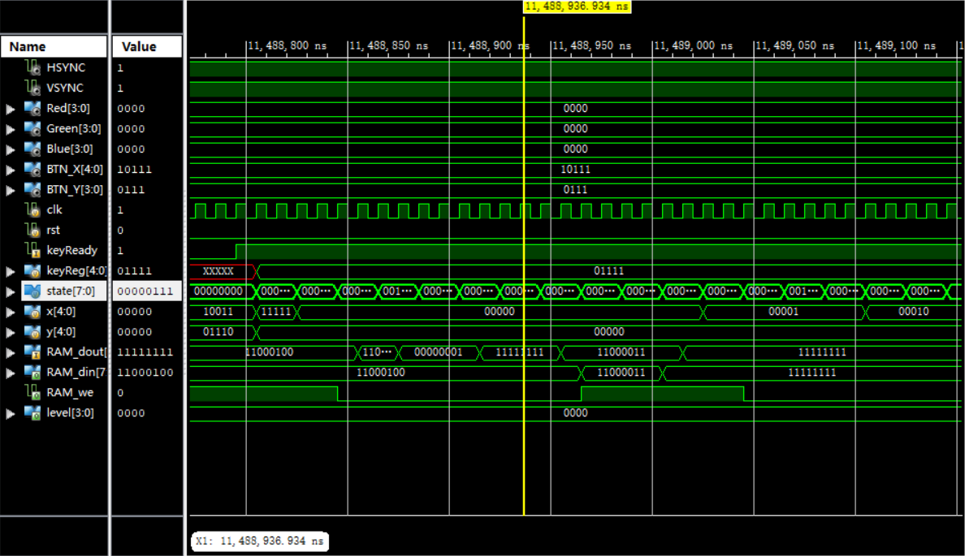**

**图9.角色运动检测仿真信号**

在上图的仿真情况中，level信号为0，因此是开始界面，具有规则BABA IS YOU和FLAG IS WIN规则，且人物BABA位于地图左上角。

此时阵列键盘按键输入为“向右”，主游戏开始扫描地图，并在扫描到第一个位置（0,0）是判断到是朝右的BABA，并通过RAM查询到BABA是具有属性YOU的（RAM\_dout有一段时间是0000\_0001，这就是判断物体属性的过程；如果是判断地图格子中的元素，则RAM\_dout前两位应为11），因此将BABA写入右边一格（RAM\_we为1，且RAM\_din为11000011，这是BABA朝右的图片代号），随后将原格子用黑色填充（RAM\_din为11111111，全黑图片的代号）。

**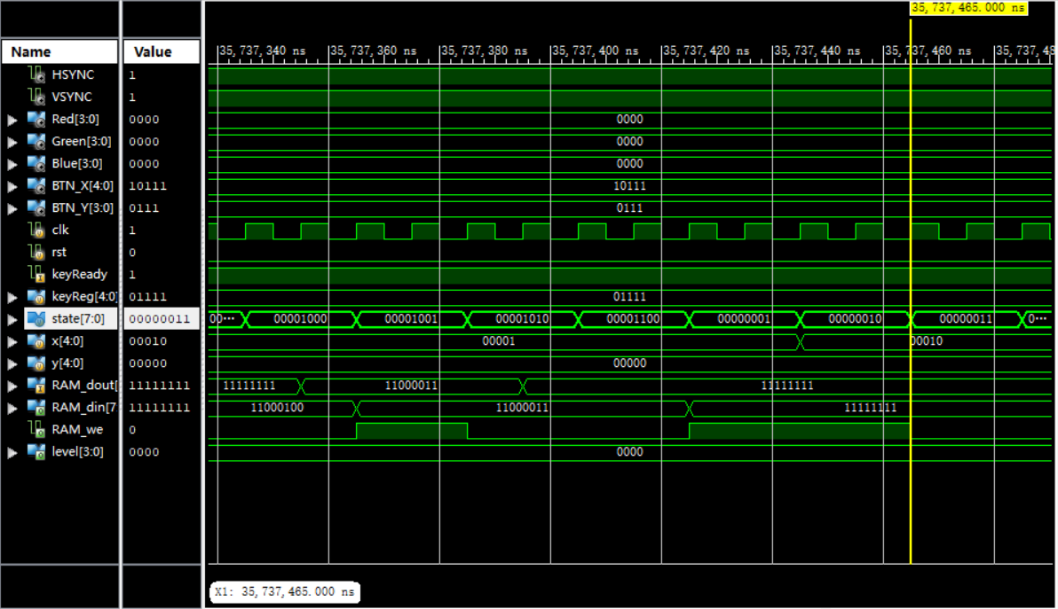**

**图10. 角色运动后仿真信号**

下一次扫描全图时，可以发现在（0,1）位置扫描到了朝右的BABA图片（RAM\_dout为11000011），说明BABA确实移动到了右边一格。说明人物移动正确。

**（2）规则扫描和属性写入**

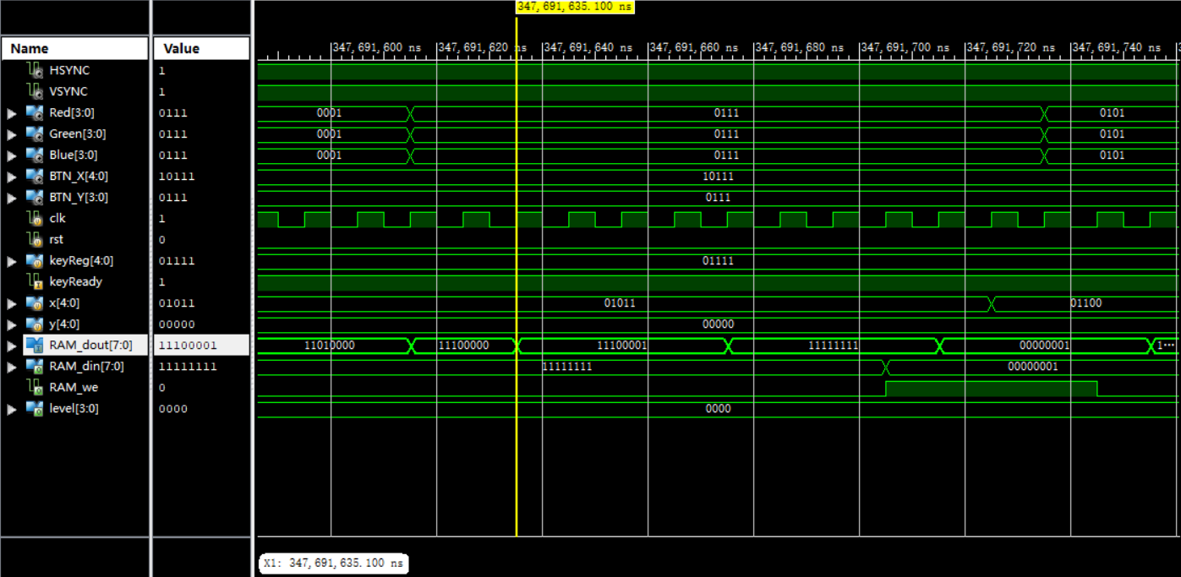

**图11. 规则扫描和属性写入的仿真信号**

此处在扫描时扫描到了物体文字图片BABA（RAM\_dout为11010000），因此对其右边的文字进行进一步判断，发现正好有IS（11100000）和属性文字YOU（11100001），因此横向构成规则，BABA具有属性YOU（代号0001）；而纵向下面一格为空（11111111），直接判断纵向不构成规则，属性为空（代号0000），最后将属性写入RAM（RAM\_we为1，属性为RAM\_din = 0000\_0001，高四位存储纵向的属性代号，第四位存储横向的属性代号）。后续BABA也可以继续运动，因此规则扫描和属性写入正确。

**（3）推动（连续多个）物体**

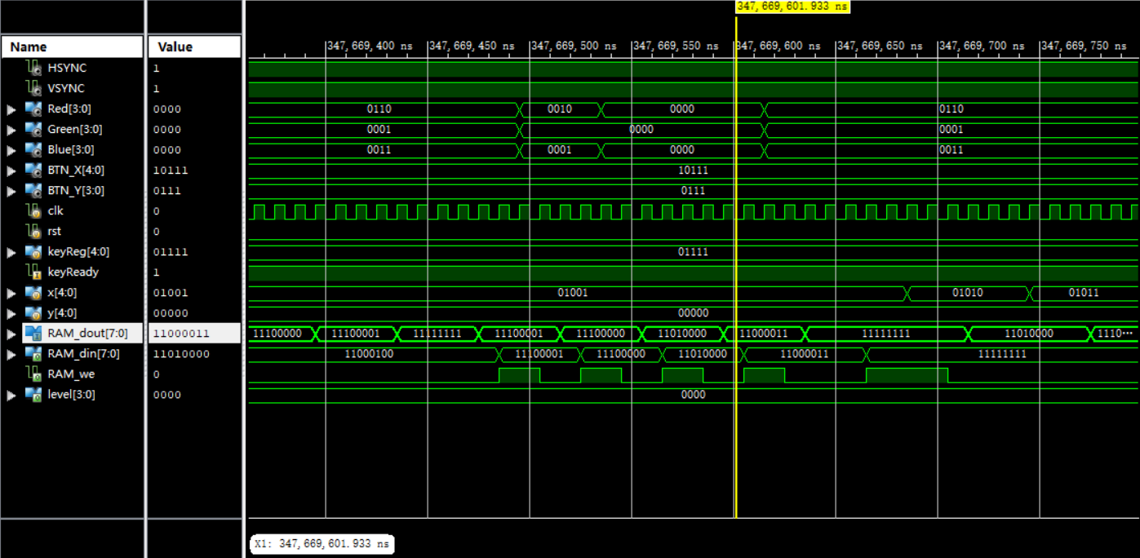

**图12.推动物体时的仿真信号**

此处展示了BABA向右运动时遇到连续的三个文字块BABA IS YOU时的仿真结果。首先程序一直向右扫描，直到发现有空格子（11111111）之后，开始回溯刚才扫描的内容（RAM\_dout依次为YOU、IS、BABA的图片代号），从右到左依次向每个格子中写入其左边格子的内容（RAM\_we四次置1，正好写入四次，RAM\_din正好对应每个格子左边的元素代号RAM\_dout）。说明推动物体的实现正确。

**（4）获胜进入下一关**

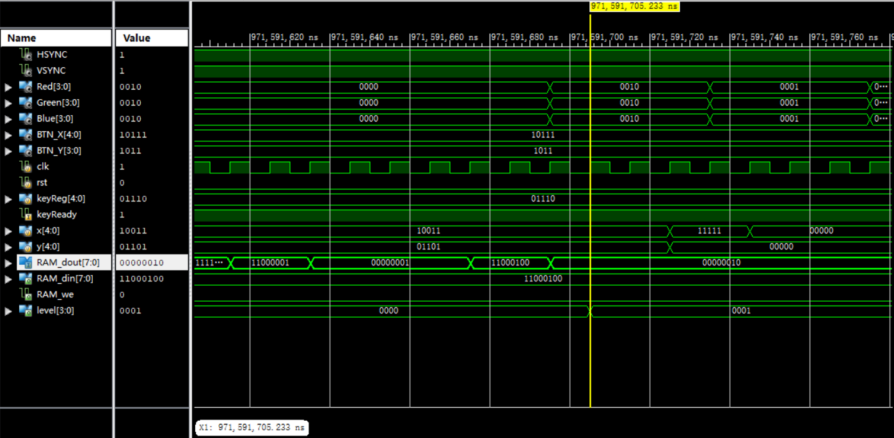

**图13.触碰胜利点时的方阵信号**

BABA向下运动，扫描得到下面格子中的元素是旗帜（11000100），并读取RAM中的属性数据得知旗帜有WIN属性（0000\_0010，0010是WIN属性的代号），从而进入下一关（level从0000变为0001）。

**（5）跳层**

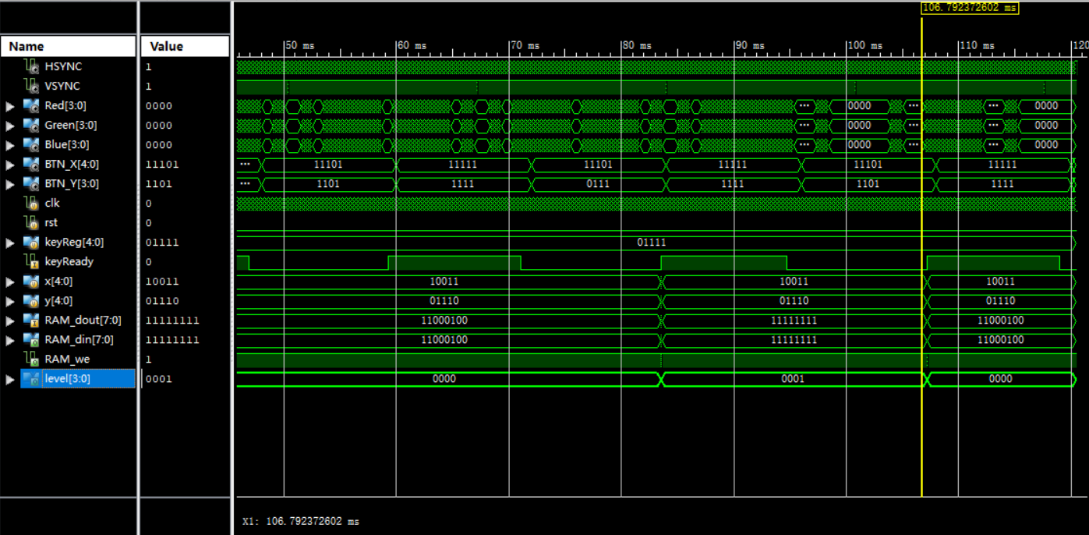

**图14.跳层功能仿真测试**

可以看到，首先输入按键信号为11101和1101（表示跳到上一关），但此时level为0，没有上一关，所以按键信号没有执行；随后按键信号变为11101和0111（表示跳到下一关），此时的level的值由0转变为1，说明确实跳到了下一关；再之后按键信号由指示跳到上一关，此时level由1变回0，从第一关跳回到了开始界面。综上可知跳层功能实现正确。

其余功能比较难通过仿真直观分析出来，因此接下来通过下板查看运行情况来验证。

**六 实验结果与分析**

**6.1操作说明**

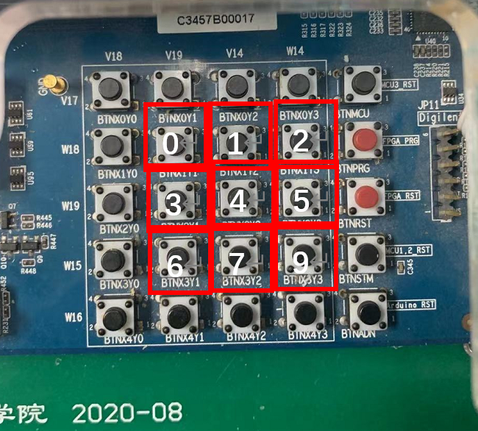（1）阵列开关操作说明：

**图15.阵列式开关说明示意图**

按钮4/7/6/9分别用于操作角色上下左右移动，0/2分别用于跳转到上一关/下一关，1为重开本关按键。

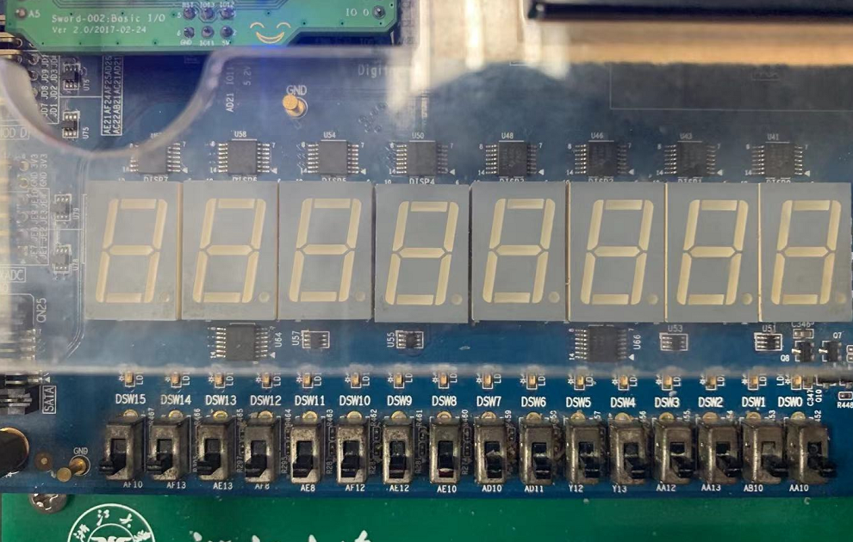（2）拨动式开关操作说明：

**2**

**1**

**图16.拨动式开关说明示意图**

开关1为VGA显示使能信号高电平时断开VGA显示，低电平时使图像在VGA上显示。

开关2为蜂鸣器播放使能信号，往上拨动即可开启蜂鸣器，播放背景音乐，往下拨动则暂停音乐。

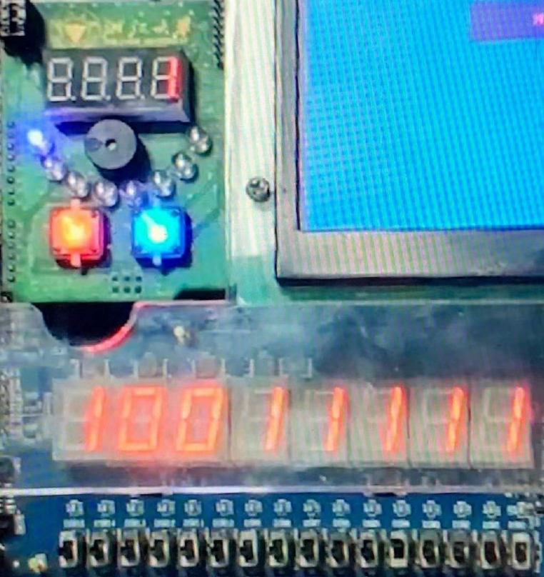（3）数码管及LED灯显示说明：

**3**

**2**

**1**

**图17.拨数码管及LED灯显示说明示意图**

1、2处数码管显示的是当前的关卡数，LED灯显示的是当前关卡数的二进制译码结果，3处的5位数码管显示的是根据阵列键盘上按下的按键处理得到的按键数据信号。

**6.2游戏界面与功能测试**

*（部分语句功能由于在静态图片中难以展示，可参加所拍摄的展示视频）*

**（1）人物移动**

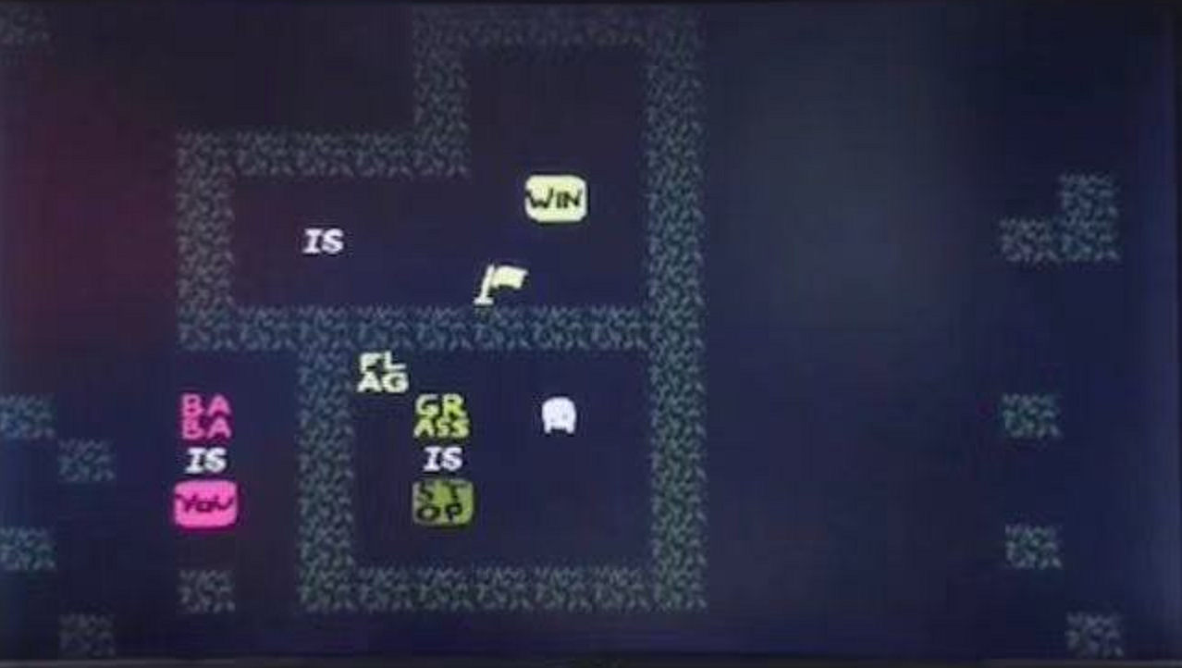

**图18.初始化游戏，移动前的人物状态**

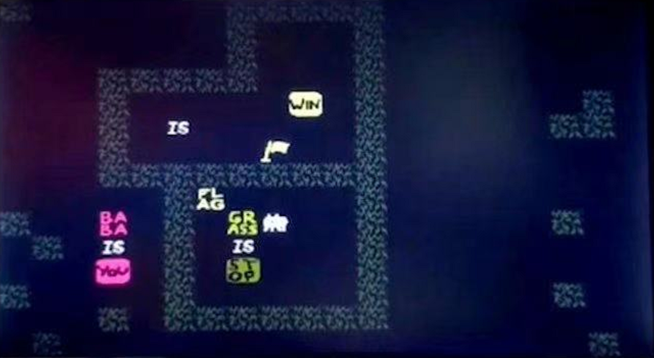

**图19.通过阵列式开关的6号键，人物向左移动一格，注意此时人物也面朝左侧**

**（2）“Grass is stop”语句功能**

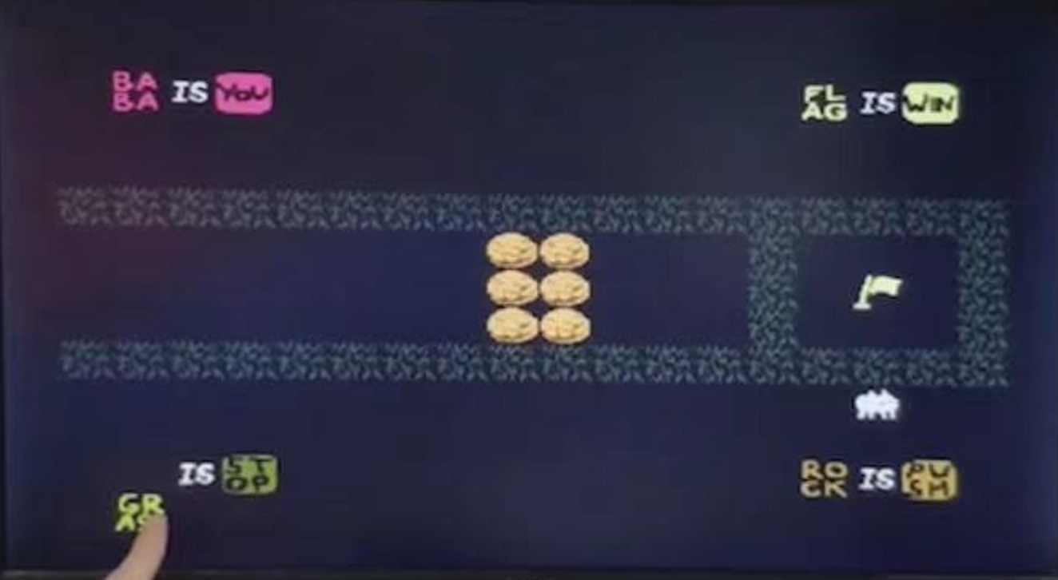

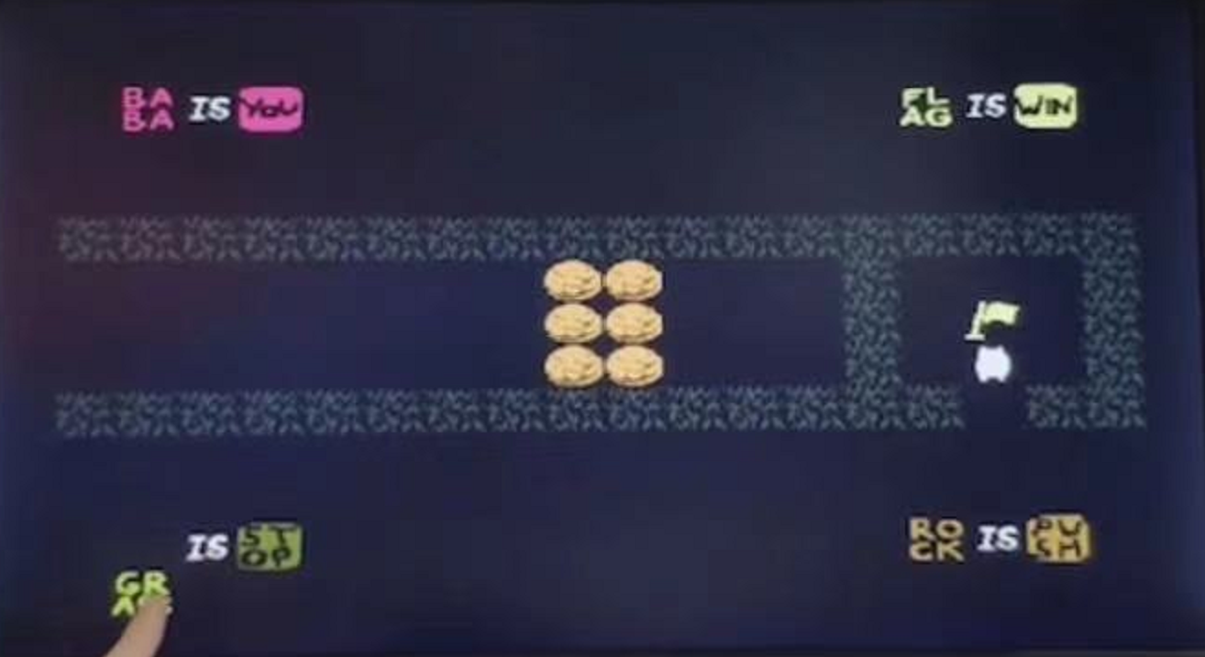

**图20.该语句被破坏时，人物可穿过草地**

**（3）“Rock is push”语句功能**

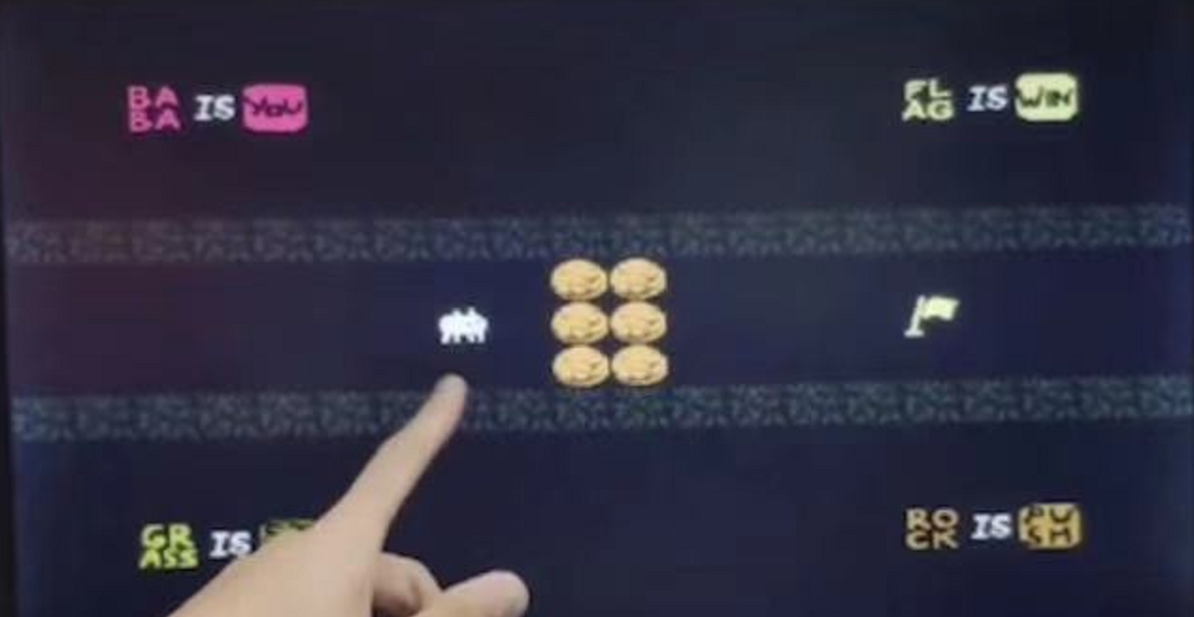

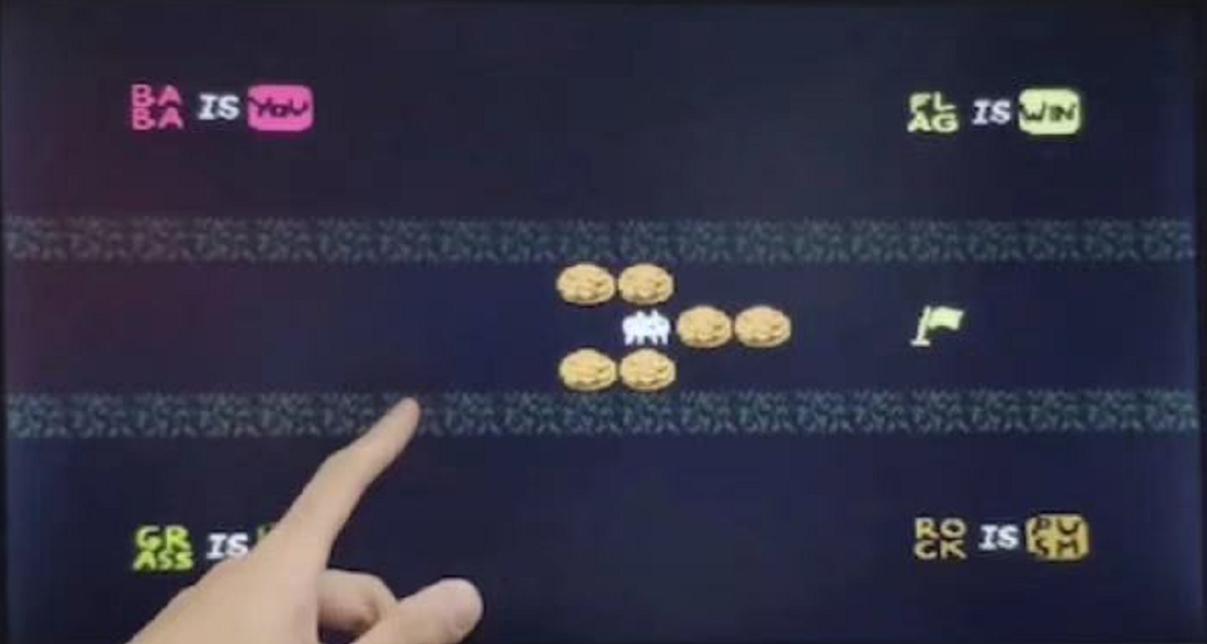

**图21.该语句未被破坏时，人物可以推动石块**

**（4）“Flag is win”语句功能**

**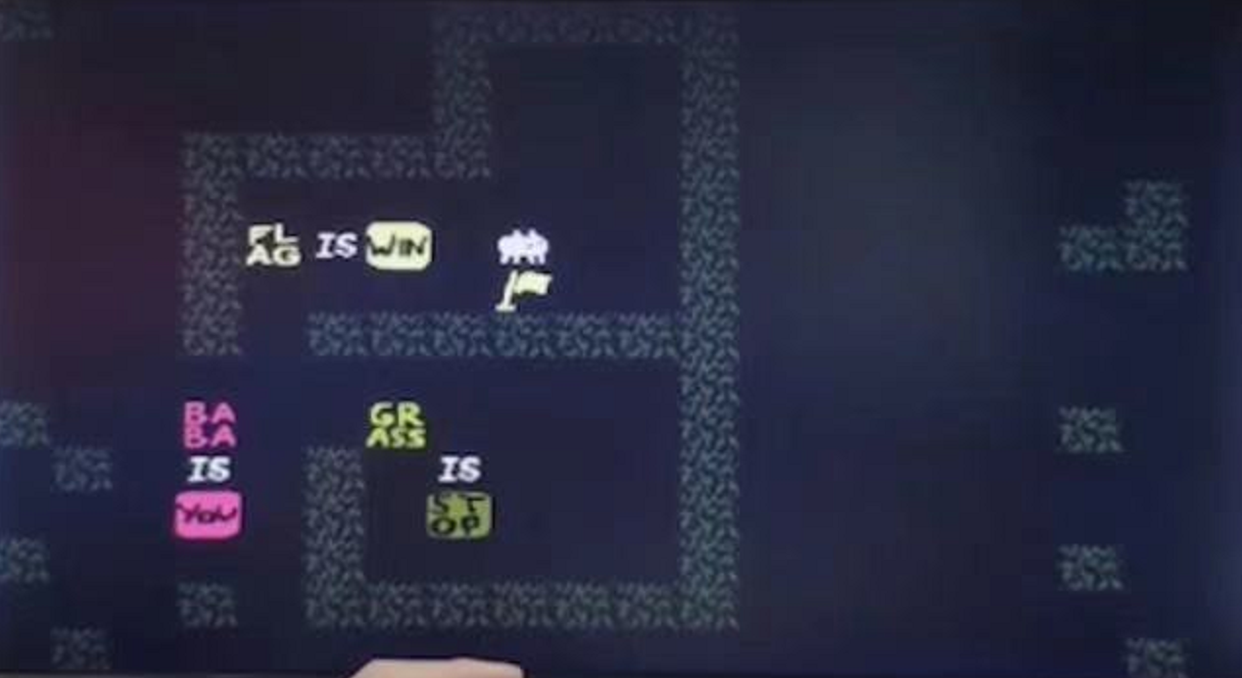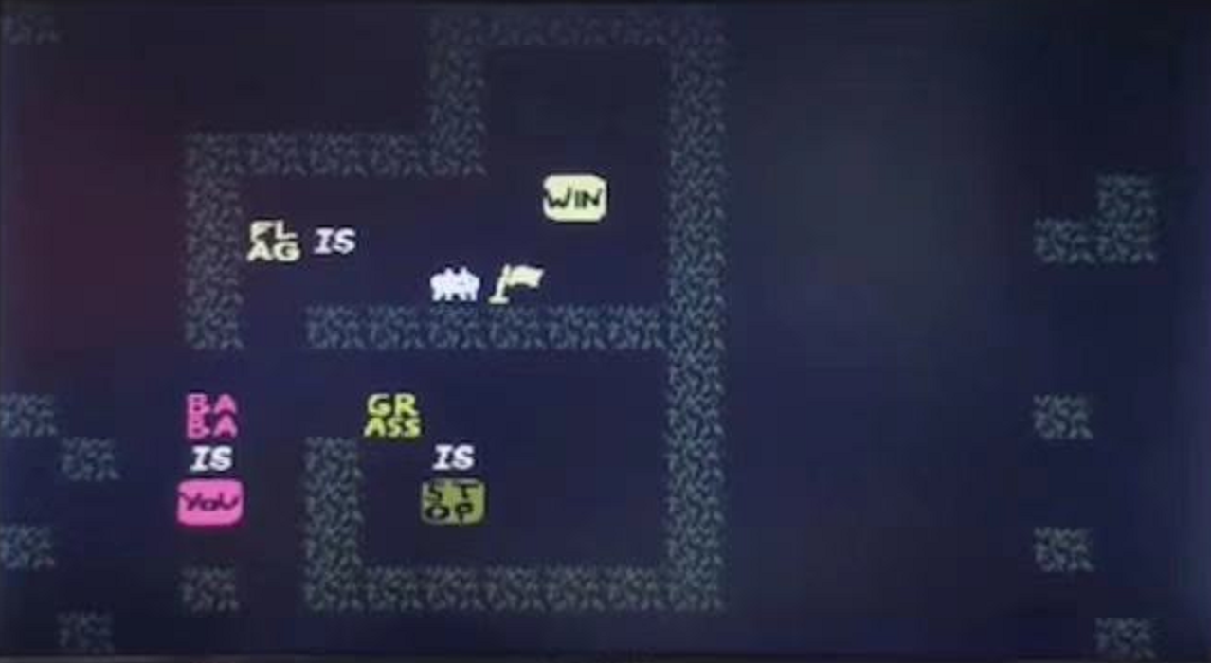图22.该语句被破坏时，人物触碰旗帜也无法获胜通关**

**图23.该语句未被破坏时，人物触碰旗帜即可通关**

**（5）游戏胜利**

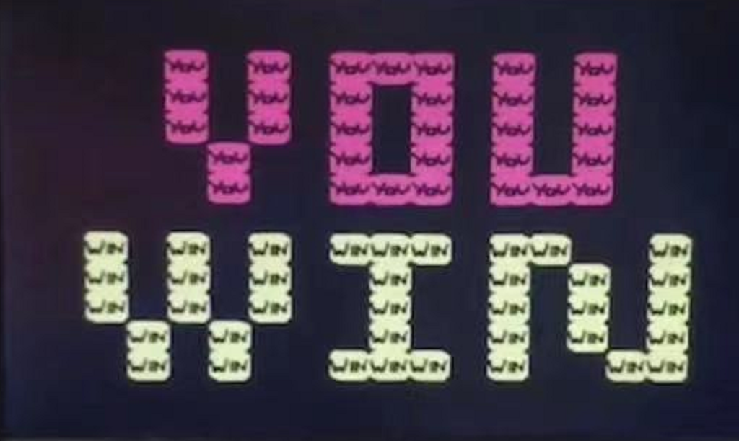

**图24.通关所有关卡后，游戏获胜**

**6.3各关关卡与设计思路**

（1）第一关：熟悉各条规则的作用

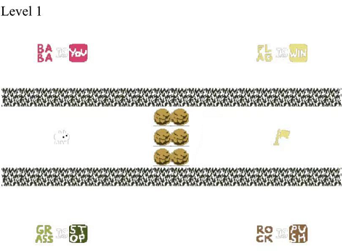

**图25.第一关设计图**

（2）第二关：引导玩家学会破坏规则

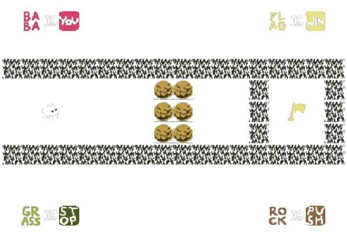

**图26.第二关设计图**

（3）第三关：在场景中更多地破坏、更改、建立规则

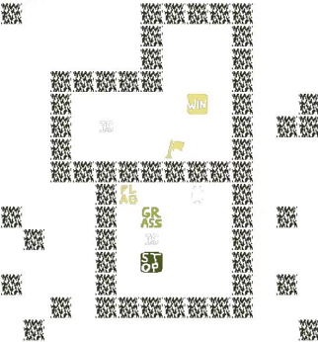

**图27.第三关设计图**

（4）第四关：第三关的修改版，说明这款游戏中并没有固定的操作人物、墙壁和胜利点，一切只取决于场景中有哪些规则。

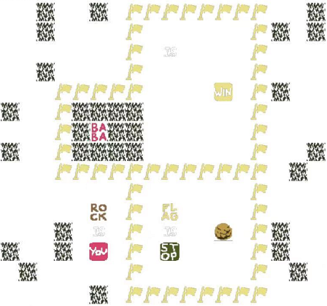

**图28.第四关设计图**

（5）第五关：打破定势思维+一IS多用

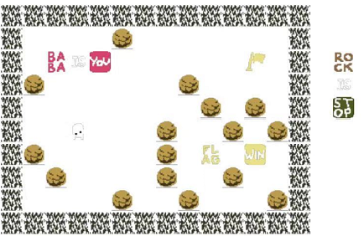

**图29.第五关设计图**

（6）第六关：YOU+WIN属性结合的效果

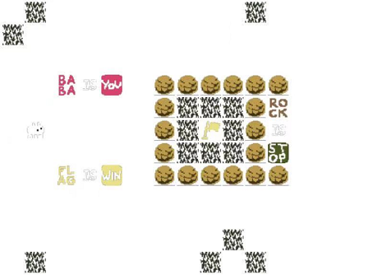

**图30.第六关设计图**

（7）第七关：物体IS物体语句的功用

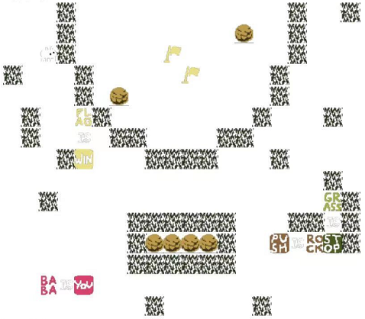

**图31.第七关设计图**

（8）第八关：WIN+STOP/PUSH结合的效果

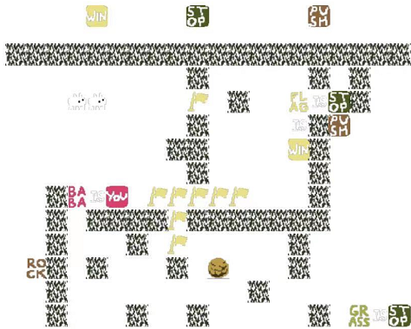

**图32.第八关设计图**

（9）第九关：STOP+PUSH结合的效果

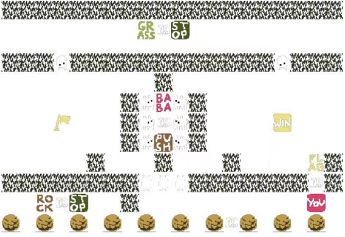

**图33.第九关设计图**

（10）第十关：多物体操作、灵活综合利用各种规则

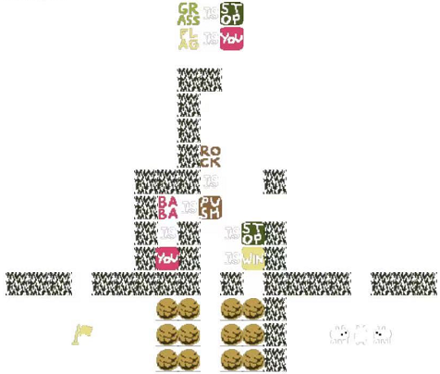

**图34.第十关设计图**

（11）第十一关：利用多物体操作对XXX IS YOU语句的移动

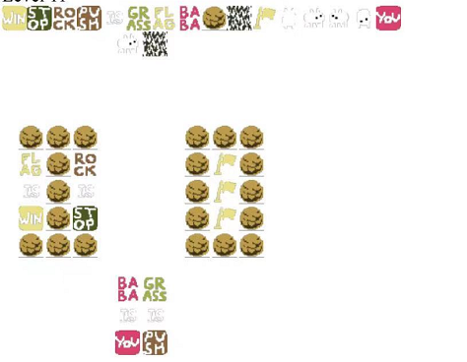

**图35.第十一关设计图**

**七 反思与总结**

经过本学期十余次实验的历练，到这次大程设计时，我们各名成员已经掌握了一定的Verilog语言的语法知识，并能熟练使用Xilinx ISE 14.7平台在实验室的SWORD开发板实现一些功能。但即便如此，本次实验总体来说还是难度非常大的，考虑到实验设计的过程中也运用到了许多之前为学过的知识和能力，对我们的即使应用能力也是一个极大的考验。由于该游戏的特性，在仿真时很难把握到设计的功能是否正确运作，所以很多时候都需要下载到SWORD开发板上进行验证，好不容易下载完了，发现有很多的错误，特别是一开始根本没法显示图片或者显示出来很不规整，又或者是根本动不起来，然后又要修改、又要下板，这一过程会消耗掉很多时间，所以完成这个大程的设计对我们的耐心和细致程度也提出了极高的要求。

首先在选择我们小组要制作的游戏方面，考虑到实验室的SWORD开发板的内存、按键有限，其能实现的功能会受到较大限制的情况，以及我们目前已经掌握的和能在短期内能学会的制作能力的情况，我们希望能够制作一个极具创意，但却又操作不复杂的多关卡解谜型游戏。于是，在更换了几个目标游戏后，我们瞄准了STEAM在发行时拿下99%好评的独立解谜游戏——Baba is You。作为一款具有颠覆性创意的独立解谜游戏，该游戏的核心玩法却十分简单，即是基于我们用“老年机”也可以玩的推箱子游戏，但其开发者却几乎考虑到了这一玩法下的所有可能性。通过各种拥有其独立意义的元素的组合使得关卡的可能性呈现几何级数的增长。同时，这也对我们的关卡设计提出了较大的挑战。

接下来游戏模块设计部分。第一步是设计VGA显示和键盘读入。后者问题不大，但是前者却消耗了我们大量精力。原因是即便完全了解了VGA的运作原理、时序要求，却依然没有办法在VGA上显示出内容。在想尽各种办法都无果之后，我们只得借鉴了其他的代码，发现问题在于我们的阻塞赋值和非阻塞赋值没有使用正确，吃了一个大亏。明白了这一点之后，对我们后续的主程序设计有了很大的启发意义，让我们少走了很多弯路。

第二步是设计储存器。如何设计ROM、RAM内数据储存的格式，以及ROM和RAM结合起来怎么读和写存储器里的数据，都需要考虑周到、全面，这一点消耗掉了我们很多时间。比如一开始根本没有想到需要加入VRAM，但下板后发现不用VRAM会导致显示图像有明显形变，经过长时间思考和分析之后才意识到了VRAM的重要性。又例如一开始的ROM和RAM都设计成单口的，写到后面发现main和display函数都需要进行读写，又只得花时间改成双口。

第三步实现主程序。在前人（魔塔）的启发下，我们意识到想要主程序正确实现功能，必须要设计一个寄存器表示当时的状态。因为RAM和ROM读写都是要消耗掉一个时钟周期的，我们不可能在一个时钟周期就完成全部的事情，总是需要多个时钟周期。此时一个“状态”的概念就十分重要了。设计一个状态寄存器，根据当前状态进行对应操作，然后进行状态转移，只有这样才能实现复杂的游戏功能。时钟周期十分短，所以即使使用了多个周期，一项功能也是一转眼就能完成的事情，所以不用担心有明显的时间延迟，这应该是硬件开发的一大特点。这大概是我们第一次意识到“状态机”和“状态转移”这些概念的必要性和用途。

所谓“万事开头难”，在初始准备工作做好了之后，很多功能都是类似的实现，也就比较轻车熟路，只是在实现的过程中真正要做到细心，毕竟功能仿真只能做到一部分，而上到SWORD开发板上实验一次时间也比较长，这样查错的成本又太高，只能说尽可能在设计的时候就做到零差错。

最后，我们在已完成游戏的基础上，添加了一些数码管、LED显示，还添加了使用蜂鸣器播放音乐的过程，这些都并不困难，但可以提升游玩体验。

总之，我们小组在这次实验过程中真正体会到了一个基于SWORD开发板的整个游戏设计过程是如何实现的，也体会到了一个工程真正实现零差错的不易。虽然耗费了不少的精力和实践，但还在这个过程中也收获了很多实践经验以及成就感。最后还是由衷地感谢老师一个学期以来耐心的指导，才让我们有了这种可以尝试着去设计的能力；也非常感谢组内同学的协作。希望在之后计组等课程的学习中，我们能够掌握更多相关知识，完成更加复杂、更加实际的应用。

**八 组内成员分工说明及贡献比例**

**成员分工：**

资料搜集：段皞一、陈浩龙

基础模块设计：段皞一、陈浩龙

主程序及顶层设计及仿真：陈嘉骏、段皞一

存储器及显示模块设计：陈嘉骏、段皞一

报告：段皞一、陈嘉骏、陈浩龙

视频录制与后期制作：陈嘉骏、陈浩龙

**贡献比例：**

陈嘉骏：33.3%

段皞一：33.3%

陈浩龙：33.3%